# PROPOSAL LAPORAN AKHIR

**APLIKASI PENGELOLAAN RETRIBUSI SAMPAH PADA DINAS LINGKUNGAN HIDUP KAB. MALANG BERBASIS WEBSITE**

**Oleh:**

|  |  |
| --- | --- |
| **MOCH. FAIZAL YUSHRIL IMANSYAH** | **NIM. 2231730014** |

**DOSEN PEMBIMBING:**

Fadelis Sukya, S.Kom., M.Cs.

NIDN. 0730038201



**PROGRAM STUDI D-III MANAJEMEN INFORMATIKA**

**PSDKU POLINEMA DI KOTA KEDIRI**

**POLITEKNIK NEGERI MALANG**

**2025**

# PROPOSAL LAPORAN AKHIR

**APLIKASI PENGELOLAAN RETRIBUSI SAMPAH PADA DINAS LINGKUNGAN HIDUP KAB. MALANG BERBASIS WEBSITE**

**Oleh:**

|  |  |
| --- | --- |
| **MOCH. FAIZAL YUSHRIL IMANSYAH** | **NIM. 2231730014** |

**DOSEN PEMBIMBING:**

Fadelis Sukya, S.Kom., M.Cs.

NIDN. 0730038201



**PROGRAM STUDI D-III MANAJEMEN INFORMATIKA**

**PSDKU POLINEMA DI KOTA KEDIRI**

**POLITEKNIK NEGERI MALANG**

**2025**

# HALAMAN PENGESAHAN

**APLIKASI PENGELOLAAN RETRIBUSI SAMPAH PADA DINAS LINGKUNGAN HIDUP KAB. MALANG BERBASIS WEBSITE**

Disusun oleh:

|  |  |
| --- | --- |
| **MOCH. FAIZAL YUSHRIL IMANSYAH** | **NIM. 2231730014** |

Proposal Laporan Akhir ini telah diuji pada tanggal .........

Disetujui oleh:

1. Fadelis Sukya, S.Kom., M.Cs. (Pembimbing)

NIDN. 0730038201

1. Benni Agung Nugroho, S.Kom., M.Cs. (Penguji 1)

NIDN. 0724068102

1. Rinanza Zulmy Alhamri, S.Kom., M.Kom. (Penguji 2)

NIDN. 0710049004

|  |  |  |
| --- | --- | --- |
|  | Mengetahui, | |
|  | Koordinator Program Studi | |
|  | D3 Manajemen Informatika Kampus Kediri | |
|  |  | |
|  | Benni Agung Nugroho, S.Kom., M.Cs. | |
|  | NIP. 198106242023211008 |

# PERNYATAAN

Dengan ini saya menyatakan bahwa Laporan Akhir ini tidak terdapat karya yang pernah diajukan untuk memperoleh gelar Ahli Madya/ Sarjana Terapan di Perguruan Tinggi, dan sepanjang pengetahuan saya juga tidak terdapat karya atau pendapat yang pernah ditulis atau diterbitkan oleh orang lain, kecuali yang secara tertulis diacu dalam naskah ini dan disebutkan dalam daftar pustaka.

|  |  |  |
| --- | --- | --- |
|  |  | Kediri, …  Moch. Faizal Yushril Imansyah |

# ABSTRAK

abstrak

# *ABSTRACT*

*abstract*

# KATA PENGANTAR

Puji Syukur kami panjatkan kehadirat Allah SWT atas segala Rahmat dan hidayah-Nya penulis dapat menyelesaikan laporan akhir dengan judul “Aplikasi Pengelolaan Retribusi Sampah pada Dinas Lingkungan Hidup Kab. Malang Berbasis Website”. Laporan akhir ini penulis susun sebagai persyaratan untuk menyelesaikan studi program Diploma 3 Program Studi Manajemen Informatika, Jurusan Teknologi Informasi, Politeknik Negeri Malang.

Kami menyedari tanpa adanya dukungan dan kerja sama dari berbagai pihak, kegiatan laporan akhir ini tidak akan dapat berjalan dengan baik. Untuk itu, kami ingin menyampaikan rasa terima kasih kepada:

1. Bapak Drs. Mohamad Arief Setiawan, M.Kom., selaku Koordinator Pengelola PSDKU Polinema Kediri.
2. Bapak Benni Agung Nugroho, S.Kom., M.Cs., selaku Koordinator Program Studi D3 Manajemen Informatika.
3. Ibu Abidatul Izzah, S.Si., M.Kom., selaku pembimbing tugas akhir.
4. Kedua orang tua, Bapak Mansur Suhairi dan Ibu Lina Wati, serta saudara Moch. Vicky Shahrul Hermawan yang telah memberikan semangat dan doa.
5. Kepada teman-teman yang sudah membantu mengerjakan tugas akhir ini.
6. Dan seluruh pihak yang telah membantu dan mendukung lancarnya pembuatan Laporan Akhir yang tidak dapat kami sebutkan satu persatu.

Penulis menyadari bahwa dalam penyusunan laporan akhir ini, masih banyak terdapat kekurangan dan kelemahan yang dimiliki penulis baik itu sistematika penulisan maupun penggunaan bahasa. Untuk itu penulis mengharapkan saran dan kritik dari berbagai pihak yang bersifat membangun demi penyempurnaan laporan ini. Semoga laporan ini berguna bagi pembaca secara umum dan penulis secara khusus. Akhir kata, penulis ucapkan banyak terima kasih.

|  |  |  |
| --- | --- | --- |
|  |  | Kediri, …  Penulis |

# DAFTAR ISI

HALAMAN JUDUL i

HALAMAN PENGESAHAN ii

PERNYATAAN iii

ABSTRAK iv

*ABSTRACT* v

KATA PENGANTAR vi

DAFTAR ISI vii

DAFTAR GAMBAR ix

DAFTAR TABEL xi

DAFTAR LAMPIRAN xii

BAB I PENDAHULUAN 1

1.1 Latar Belakang 1

1.2 Rumusan Masalah 2

1.3 Tujuan 2

1.4 Batasan Masalah 2

BAB II TINJAUAN PUSTAKA 3

2.1 Penelitian yang Relavan 3

2.2 Landasan Teori 4

2.2.1 Dinas Lingkugan Hidup Kab, Malang 4

2.2.2 Framework Laravel 5

2.2.3 PHP 5

2.2.4 MySQL 6

2.2.5 Midtrans 6

2.2.6 API *WhatsApp* 7

BAB III ANALISIS DAN RANCANGAN 8

3.1 Analisis Permasalahan 8

3.2 Analisis Pemecahan Masalah 8

3.2.1 Metode Pengambilan Data *(User Requirement)* 8

3.2.2 Metode Pengembangan Sistem 9

3.2.3 Analisis Kebutuhan Sistem 11

3.3 Perancagan Sistem 12

3.3.1 *Use Case* Diagram 12

3.3.2 *Activity* Diagram 14

3.3.3 Relasi antar Tabel 20

3.3.4 Arsitektur Diagram 21

3.3.5 Antarmuka Pengguna *(User Interface)* 22

3.4 Pengujian Sistem 28

BAB IV IMPLEMENTASI 31

4.1 Implementasi Proses 31

4.1.1 Implementasi Halaman *Landing Page* 31

4.1.2 Implementasi Autentikasi Pengguna 31

4.1.3 Implementasi Halaman Dashboard Petugas 33

4.1.4 Implementasi Kelola Data Warga 34

4.1.5 Implementasi Kelola Data Tagihan 35

4.1.6 Implementasi Integrasi Midtrans 37

4.1.7 Implementasi Integrasi WhatsApp 38

4.1.8 Implementasi Pengingat Jatuh Tempo 40

4.1.9 Implementasi Kelola Data Laporan Keuangan & *Export* PDF 41

4.1.10 Implementasi Grafik pendapatan & persebaran 43

4.1.11 Implementasi Riwayat Transaksi Warga 44

4.1.12 Implementasi Log Aktivitas 45

4.2 Implementasi Data 46

4.2.1 Tabel Role 46

4.2.2 Tabel Pengguna 47

4.2.3 Tabel Jenis Layanan 48

4.2.4 Tabel Tarif Retribusi 48

4.2.5 Tabel Kecamatan 49

4.2.6 Tabel Kelurahan 50

4.2.7 Tabel Warga 50

4.2.8 Tabel Tagihan 51

4.2.9 Tabel Transaksi 52

4.2.10 Tabel Log Aktivitas 53

BAB V PENGUJIAN DAN PEMBAHASAN 54

5.1 Skenario Uji Coba 54

5.1.1 Pengujian Halaman *Landing Page* 54

5.1.2 Pengujian Autentikasi Pengguna 55

5.1.3 Pengujian Halaman Dashboard Petugas 56

5.1.4 Pengujian Kelola Data Warga 56

5.1.5 Pengujian Kelola Data Tagihan 58

5.1.6 Pengujian Integrasi *Midtrans* 60

5.1.7 Pengujian integrasi API *WhatsApp* 60

5.1.8 Pengujian Kelola Data Laporan Tagihan 61

5.1.9 Pengujian Kelola Data Laporan Transaksi 61

5.1.10 Pengujian Grafik Laporan 62

5.1.11 Pengujian Log Aktivitas 63

5.2 Analisis Hasil Pengujian 63

BAB VI KESIMPULAN 66

6.1 Kesimpulan 66

6.2 Saran 66

DAFTAR PUSTAKA 67

LAMPIRAN 69

# DAFTAR GAMBAR

Gambar 3.1 Gambar Metode Waterfall 9

Gambar 3.2 Use Case Diagram 13

Gambar 3.3 Activity Diagram Admin 15

Gambar 3.4 Activity Diagram Kepala Dinas 16

Gambar 3.5 Activity Diagram Keuangan 17

Gambar 3. 6 Activity Diagram Pendataan 19

Gambar 3.7 Activity Diagram Wajib Retribusi 20

Gambar 3.8 Relasi antar Tabel 21

Gambar 3. 9 Arsitektur Diagram 21

Gambar 3.10 Racangan Halaman Login 22

Gambar 3.11 Rancangan halaman Dashboard Admin 22

Gambar 3.12 Rancangan halaman Kelola WR pada Admin 23

Gambar 3.13 Rancangan halaman log aktivitas pada Admin 23

Gambar 3.14 Rancangan halaman grafik pendapatan pada Admin 24

Gambar 3.15 Rancangan halaman dashboard pada Kepala Dinas 24

Gambar 3.16 Rancangan halaman grafik pendapatan pada Kepala Dinas 25

Gambar 3.17 Rancangan halaman dashboard pada Keuangan 25

Gambar 3.18 Rancangan halaman cek transaksi pada Keuangan 26

Gambar 3.19 Rancangan halaman laporan keuangan pada Keuangan 26

Gambar 3.20 Rancangan halaman dashboard pada Pendataan 26

Gambar 3.21 Rancangan halaman kelola tagihan retribusi pada Pendataan 27

Gambar 3.22 Rancangan halaman kelola data WR pada Pendataan 27

Gambar 3.23 Rancangan halaman dashboard pada WR 28

Gambar 3.24 Rancangan halaman cek transaksi pada WR 28

Gambar 4.1 Tampilan Halaman Beranda 31

Gambar 4.2 Tampilan Halaman Login 32

Gambar 4.3 Tampilan Alert setelah Logout 33

Gambar 4.4 Tampilan Halaman Dashboard Petugas 33

Gambar 4.5 Tampilan Halaman Kelola Data Warga 34

Gambar 4.6 Tampilan Halaman Kelola Tagihan Tetap 35

Gambar 4.7 Tampilan Halaman Kelola Tagihan Tidak tetap 36

Gambar 4.8 Tampilan Halaman Setujui Tagihan 36

Gambar 4.9 Snap Url yang didapatkan dari API Midtrans 37

Gambar 4.10 Tampilan webhook payment notification berhasil 38

Gambar 4.11 Tampilan Tagihan yang dikirm melalu WhatsApp 39

Gambar 4.12 Tampilan notifikasi Pembayaran 40

Gambar 4.13 Tampilan Tombol Pengingat Jatuh Tempo 40

Gambar 4.14 Tampilan Halaman Daftar Transaksi 41

Gambar 4.15 Tampilan Halaman Daftar Tagihan 42

Gambar 4.16 Tampilan Ekspor PDF 43

Gambar 4.17Tampilan Halaman Grafik Laporan 43

Gambar 4.18 Tampilan Halaman Grafik Persebaran 44

Gambar 4.19 Tampilan Halaman Riwayat Transaksi 45

Gambar 4.20 Tampilan Halaman Log Aktivitas 46

Gambar 4.21 Tabel Role 47

Gambar 4.22 Tabel Pengguna 47

Gambar 4.23 Tabel Jenis Layanan 48

Gambar 4.24 Tabel Jenis Tarif 49

Gambar 4.25 Tabel Kecamatan 49

Gambar 4.26 Tabel Kelurahan 50

Gambar 4.27 Tabel Warga 51

Gambar 4.28 Tabel Tagihan 51

Gambar 4.29 Tabel Transaksi 52

Gambar 4.30 Tabel Log Aktivitas 53

# DAFTAR TABEL

Tabel 3.1 Tabel Rancangan Use Case 13

Tabel 3.2 Tabel Pengujian Sistem 28

Tabel 5.1 Hasil Pengujian Menggunakan Metode Black Box 64

# DAFTAR LAMPIRAN

# PENDAHULUAN

## Latar Belakang

Dinas Lingkungan Hidup Kabupaten Malang memiliki peran penting dalam menjaga kelestarian lingkungan dan meningkatkan kualitas hidup masyarakat melalui berbagai program pengelolaan sampah dan pelestarian lingkungan. Salah satu tugas utama dinas ini adalah memastikan pengelolaan sampah dilakukan dengan optimal dan terstruktur agar dapat mengurangi dampak negatif terhadap kesehatan masyarakat dan lingkungan. Namun, sistem retribusi masih menggunakan uang tunai sebagai pembayaran, dan penagihan masih dilakukan secara kunjungan. Hal ini menimbulkan beberapa tantangan seperti kesulitan pelacakan transaksi, risiko kehilangan data, dan kenyataan bahwa metode tradisional ini belum sepenuhnya efisien dalam manajemen keuangan.

Menurut Sinduningrum et al. (2021), sistem pendataan pembayaran retribusi kebersihan di Dinas Lingkungan Hidup Kota Tangerang masih dilakukan secara manual, dengan pencatatan bukti pembayaran oleh 104 petugas dan lebih dari 1550 objek retribusi pada kertas yang kemudian dimasukkan ke dalam program Excel. Sistem ini dianggap tidak efisien karena memerlukan waktu lebih lama dan rentan terhadap kesalahan pencatatan serta keterlambatan dalam pembuatan laporan. Untuk mengatasi kendala ini, mereka mengembangkan aplikasi sistem informasi berbasis web yang memungkinkan integrasi data pembayaran, pembuatan laporan yang lebih cepat, dan pengawasan setoran yang lebih akurat dan mudah. Hasil pengujian aplikasi menunjukkan peningkatan efisiensi serta aplikasi ini dapat diandalkan dalam mempermudah administrasi dan membantu petugas dalam memantau setoran retribusi sampah secara tepat waktu​.

Dinas Lingkungan Hidup Kabupaten Malang mengalami berbagai permasalahan yang serupa, seperti proses penagihan retribusi sampah yang masih mengandalkan kunjungan langsung ke setiap wajib retribusi. Sistem pembayaran tunai menimbulkan risiko keamanan dan rentan terhadap kesalahan pencatatan, sedangkan banyak warga yang lupa atau terlambat melakukan pembayaran karena tidak adanya pengingat yang efektif. Dalam konteks ini, terdapat beberapa masalah spesifik yang perlu diatasi: pertama, inefisiensi proses penagihan yang memakan waktu dan biaya, kedua, kesulitan dalam mengelola data pembayaran yang akurat, dan ketiga, minimnya sistem pengingat jatuh tempo yang dapat membantu wajib retribusi membayar tepat waktu. Oleh karena itu, penelitian ini bertujuan mengembangkan aplikasi berbasis web untuk mengelola retribusi sampah di Kabupaten Malang, sehingga proses penagihan, pencatatan, dan pembayaran menjadi lebih efisien, aman, dan tepat waktu.

## Rumusan Masalah

Rumusan masalah berdasarkan latar belakang yang telah diuraikan adalah bagaimana merancang dan mengembangkan sistem pembayaran retribusi pengelolaan sampah pada Dinas Lingkungan Hidup Kabupaten Malang yang dapat meningkatkan efisiensi, sekaligus mengatasi risiko kehilangan data dan kesulitan manajemen keuangan yang timbul akibat metode pembayaran masih di lakukan secara tunai dan penagihan secara kunjungan?

## Tujuan

Berdasarkan rumusan masalah yang telah diuraikan, maka tujuan penelitian ini adalah untuk merancang sistem pembayaran retribusi pengelolaan sampah berbasis website secara digitalisasi yang mampu membantu meningkatkan efisiensi, dan Menciptakan sistem yang mampu mengotomatisasi proses penagihan retribusi tanpa perlu melakukan kunjungan langsung, sehingga mengurangi waktu dan biaya operasional.

## Batasan Masalah

Batasan masalah dalam penelitian ini mencakup perancangan dan pengembangan sistem pembayaran retribusi pengelolaan sampah berbasis web untuk Dinas Lingkungan Hidup Kabupaten Malang. Sistem ini memiliki fungsi utama untuk mencatat dan memproses transaksi pembayaran retribusi secara digital melalui Midtrans, dan memberikan notifikasi pengingat pembayaran melalui WhatsApp, memantau pemasukan dari retribusi, serta menyediakan laporan keuangan yang transparan dan terstruktur.

# TINJAUAN PUSTAKA

## Penelitian yang Relavan

Pada tahun 2024, dilakukan penelitian oleh Aris Toening Winarni dan Arul Asyidikri dengan judul “Analisis Pengelolaan Retribusi Pelayanan Persampahan di Kota Semarang: Sebuah Kajian Interdisipliner untuk Meningkatkan Kinerja dan Kualitas Pelayanan”. Penelitian ini menggunakan pendekatan kualitatif dengan metode fenomenologi untuk menganalisis pengelolaan retribusi sampah. Hasil penelitian menunjukkan bahwa perencanaan dan pengorganisasian masih belum optimal, sementara pelaporan keuangan membutuhkan peningkatan transparansi. Studi ini merekomendasikan pembentukan unit khusus dan evaluasi tarif untuk mendukung pengelolaan retribusi yang lebih efektif (Aris Toening Winarni & Arul Asyidikri, 2024).

Pada tahun 2021, Moh. Denny Setiawan, Resty Wulanningrum, dan Daniel Swanjaya melakukan penelitian berjudul “Penerapan QR Code sebagai Media Absensi yang Didukung WhatsApp sebagai Notifikasi Pembayaran pada SIAKAD”. Penelitian ini menggunakan metode SDLC Waterfall untuk merancang sistem akademik berbasis website. Hasil penelitian menunjukkan bahwa integrasi QR code untuk absensi dan API WhatsApp untuk notifikasi pembayaran meningkatkan efisiensi pengelolaan akademik serta mempermudah komunikasi antara pihak sekolah dan pengguna (Setiawan, 2021).

Pada tahun 2022, Boy Firmansyah, Natalia Evianti, Dwi Sidik Permana, Asep Mulyana, dan Rahmat Jaya melakukan penelitian berjudul “Rancang Bangun Media Pemesanan Menu Restoran McDonald’s Menggunakan QR Code Berbasis Web dengan Pembayaran E-Wallet”. Penelitian ini bertujuan untuk meningkatkan efisiensi layanan restoran melalui teknologi berbasis web. Hasil penelitian menunjukkan bahwa integrasi QR code dan E-Wallet pada sistem pemesanan mampu mengurangi waktu transaksi, meningkatkan kenyamanan pelanggan dalam memesan menu, serta memberikan pengalaman yang lebih modern dan mudah diakses di restoran McDonald’s (Firmansyah et al., 2022).

Pada tahun 2022, dilakukan penelitian oleh Wahdania Nurarfiani Ashari, Muhammad Arafah, Andi Maulidinnawati Abdul Kadir Parewe, Nuraida Latif, dan Agus Halid dengan judul **"Penerapan Metode Pengembangan Agile pada Sistem Pencatatan dan Pelaporan Retribusi Sampah Secara Online".** Penelitian ini bertujuan untuk merancang sistem pencatatan dan pelaporan retribusi sampah berbasis online menggunakan metode pengembangan **Agile**. Hasil penelitian menunjukkan bahwa sistem ini mampu mempermudah pencatatan dan pelaporan retribusi sampah, menggantikan metode manual dengan sistem berbasis QR Code. Dengan adanya fitur pembayaran online, sistem ini mendukung fleksibilitas dan efisiensi dalam pembayaran retribusi, sekaligus meminimalisir kesalahan data oleh petugas (Arafah et al., 2023).

Pada tahun 2021, Estu Sinduningrum, Muchammad Sholeh, Dimas Febrian, Yogi Fachriyatul Utama dan Mia Kamayani melakukan penelitian berjudul **“Perancangan Sistem Informasi untuk Pendataan Pembayaran Retribusi”** yang bertujuan mengatasi masalah efisiensi dan akurasi dalam pencatatan pembayaran retribusi di Dinas Lingkungan Hidup Kota Tangerang. Sistem ini dirancang menggunakan metode **Prototype** dengan pendekatan berbasis web untuk mempermudah pengelolaan data, mencakup pencatatan, pengawasan, hingga pembuatan laporan retribusi secara otomatis. Hasil implementasi menunjukkan sistem ini dapat mendukung pengelolaan retribusi dengan lebih efektif dan efisien dibandingkan metode manual sebelumnya (Sinduningrum et al., 2021).

## Landasan Teori

### Dinas Lingkugan Hidup Kab, Malang

Dinas Lingkungan Hidup (DLH) Kabupaten Malang memiliki berbagai program unggulan, salah satunya adalah **Edu Sampah Cipta Kerja.** Program ini bertujuan untuk memberikan edukasi kepada masyarakat tentang pentingnya pengelolaan sampah secara mandiri dan berkelanjutan. Edu Sampah Cipta Kerja mengintegrasikan pendidikan lingkungan dengan kegiatan produktif, seperti pelatihan daur ulang dan pemanfaatan limbah untuk menciptakan barang bernilai ekonomi. Melalui program ini, DLH tidak hanya berfokus pada pengelolaan sampah tetapi juga mendorong pemberdayaan masyarakat agar lebih aktif menjaga lingkungan dan memperoleh manfaat ekonomi dari pengolahan limbah. Program ini menjadi salah satu langkah strategis dalam mewujudkan lingkungan yang bersih, sehat, dan berdaya saing.

### Framework Laravel

Laravel merupakan framework open source berbasis PHP yang dirilis di bawah lisensi MIT. Framework ini mengadopsi arsitektur MVC (Model-View-Controller) dan dilengkapi dengan berbagai fitur seperti pengelolaan database melalui migration serta command line tools bernama Artisan yang mempermudah pengembangan aplikasi. Selain itu, Laravel dikenal dengan sintaks yang bersih dan efisien, menjadikannya salah satu framework PHP terbaik hingga saat ini (Stefanus et al., 2023).

Framework Laravel adalah salah satu framework terbaik untuk pengembangan sistem berbasis PHP. Framework ini menerapkan konsep Model-View-Controller (MVC) yang mempermudah proses pengembangan aplikasi web dengan fitur unggulan seperti Template Engine, Routing, dan Modularity. Laravel dirancang untuk menyederhanakan dan meningkatkan efisiensi dalam pembuatan aplikasi dengan kode yang dapat digunakan secara berulang serta dukungan tambahan modul yang fleksibel (Kowi & Suprihadi, 2022).

Kesimpulan dari kedua sumber diatas adalah Laravel merupakan framework *PHP open source* yang memiliki keunggulan dalam menyederhanakan proses pengembangan aplikasi web. Dengan fitur-fitur unggulannya seperti Template *Engine*, *Routing*, serta kemampuan pengelolaan database melalui *migration*, Laravel mendukung pembuatan aplikasi yang terstruktur.

### PHP

PHP adalah singkatan dari PHP *Hypertext Preprocessor*, sebuah bahasa pemrograman yang digunakan untuk membangun aplikasi web dinamis dengan menghubungkannya ke server. PHP bekerja sebagai bahasa *scripting server-side*, di mana perintah dieksekusi di server terlebih dahulu sebelum hasilnya dikirimkan ke browser dalam format HTML. Hal ini memungkinkan PHP untuk digunakan dalam pengembangan berbagai jenis aplikasi web dengan efisiensi tinggi (Murni et al., 2023).

PHP (*PHP: Hypertext Preprocessor*) adalah bahasa pemrograman server-side scripting yang digunakan bersama HTML untuk membuat halaman web dinamis. Sebagai bahasa *server-side*, semua sintaks dan perintah PHP dieksekusi di server terlebih dahulu, dengan hasilnya dikirimkan ke browser dalam format HTML. Hal ini membuat PHP menjadi pilihan yang cocok untuk pembuatan website (Algifari Rismawan et al., 2023).

Kesimpulan dari kedua sumber diatas adalah PHP adalah bahasa pemrograman yang digunakan untuk mengembangkan aplikasi web dinamis yang terintegrasi dengan HTML.

### MySQL

MySQL adalah sistem manajemen database relasional *open source* (RDBMS) dengan *client-server* model. Sedangkan RDBMS merupakan software untuk membuat dan mengelola database bedasarkan pada model relasional (Winarti, 2022).

MySQL merupakan *Databse Managrmrny System* (DBMS) *tool open source* yang mendukung *multiuser, multithreaded,* popular, dan *free.* Bedasarkan teori diatas maka dapat disimpulkan bahwa SQL adalah bahasa permintaan *database* tertentu dimana subbahasa dapat membuat dan memanipulasi data di dalam database. SQL digunakan untuk melakukan tugas-tugas seperti melakukan *update* terhadap *database*, yang merujuk pada konsep *Relational Database Management System* (RDBMS) (Rina Noviana, 2022).

Kesimpulan dari kedua sumber diatas adalah MySQL adalah sistem manajemen basis data relasional (RDBMS) *open source* yang menggunakan model *client-server* untuk mengelola dan membuat *database* berdasarkan model relasional.

### Midtrans

Midtrans adalah salah satu payment gateway yang populer di Indonesia dan dapat membantu coffee shop dalam mengoptimalkan fungsi pembayaran online. Midtrans menyediakan berbagai metode pembayaran yang dapat digunakan oleh pelanggan, termasuk kartu kredit, internet banking, dan lain-lain. Dengan menggunakan Midtrans, coffee shop dapat meningkatkan keamanan dan kenyamanan pelanggan dalam melakukan pembayaran online (B. Setiawan et al., 2023).

Midtrans merupakan sistem untuk pembayaran yang digunakan antara pembeli dan penjual saat melakukan transaksi. Midtrans mempunyai fitur yang telah terintegrasi dengan ­*e-commerce* sesuai dengan kebutuhan transaksi pebayaran secara online menggunakan kartu debih, kartu kredit, serta penarikan dan pengiriman uang tunai (Fatman et al., 2023).

Kesimpulan dari kedua sumber diatas adalah Midtrans adalah payment gateway populer di Indonesia yang berfungsi sebagai perantara pembayaran antara pembeli dan penjual dalam transaksi online. Midtrans membantu meningkatkan efisiensi transaksi sekaligus memberikan kemudahan bagi pelanggan dalam melakukan pembayaran *online*.

### API *WhatsApp*

Salah satu layanan *WhatsApp* adalah tersedianya API *WhatsApp* yang memungkinkan terintegrasi dengan sistem perangkat lunak lain. Dengan menggunakan API *WhatsApp*, sistem yang terintegrasi dapat langsung terhubung denga *messenger* dari platform *mobile* maupun *website* (Abidatul Izzah, 2021).

*Application* *Programming Iterface WhatsApp* atau disinkat API adalah sebuah pustaka atau *library* nya *WhatsApp*. *WhatsApp API* memungkinkan pengguna bisa menggunakan fitur pengiriman pesan seperti halnya mengirim pesan menggunakan aplikasi *WhatsApp* di dalam pihak kedua. Aplikasi pihak kedua disebut *WhatsApp Gateway* (Abidin et al., 2023).

Kesimpulan dari kedua sumber diatas adalah API *WhatsApp* adalah pustaka atau library yang memungkinkan integrasi *WhatsApp* dengan sistem perangkat lunak lain, seperti aplikasi *mobile* atau *website*.

# ANALISIS DAN RANCANGAN

## Analisis Permasalahan

Pada sistem retribusi sampah pada Dinas Lingkungan Hidup Kab. Malang memliki beberapa permasalahan, antara lain analisis permasalahan yang dilakukan sebagai berikut:

1. Pembayaran tunai yang kurang efisien

Proses pembayaran retribusi masih dilakukan secara tunai, yang menyebabkan kurangnya efisensi, rawan kesalahan, dan kehilangan data.

1. Penagihan secara kunjungan

Penagihan retribusi dilakukan dengan cara kunjungan langsung ke masyarakat, yang memakan waktu, tenaga, dan biaya operasional.

## Analisis Pemecahan Masalah

Bedasarkan analisis permasalahan untuk mengatasi permasalahan tersebut, berikut analisis pemecahan masalah:

1. Digitalisasi proses pembayaran

Mengimplementasikan sistem pembayaran digital menggunakan Midtrans untuk memudahkan masyarakat melakukan pembayaran secara online, dan meningkatkan efisiensi.

1. Penagihan dengan notifikasi WhatsApp

Mengganti penagihan secara kunjungan dengan sistem pesan yang dikirimkan melakui WhatsApp, dengan menyertakan *QR Code* untuk mengarahkan masyarakat ke menu pembayaran, sehingga proses bisa menjadi lebih cepat dan praktis.

### Metode Pengambilan Data *(User Requirement)*

Metode pengambilan data dilakukan untuk mengidentifikasi kebutuhan pengguna (*user requirement*) yang menjadi dasar dalam perancangan sistem. Dalam proses ini, berbagai pendekatan digunakan untuk memastikan data yang diperoleh akurat dan relavan. Adapun metode yang digunakan adalah sebagai berikut:

1. Wawancara

Melakukan wawancara dengan pihak terkait, seperti staf Dinas Lingkungan Hidup dan masyarakat pengguna layanan, untuk menggali informasi tentang kebutuhan, masalah yang dihadapi, serta fitur yang diharapkan dalam sistem.

1. Observasi

Mengamati langsung proses pembayaran retribusi dan penagihan yang berlangsung secara tunai untuk memahami alur kerja, kendala operasional, dan peluang peningkatan efisiensi.

1. Studi Pustaka

Melakukan kajian terhadap literatur, jurnal, dan referensi terkait sistem pembayaran digital, pengelolaan retribusi, serta penerapan teknologi untuk memahami konsep dasar dan praktik terbaik yang relevan dengan pengembangan sistem.

### Metode Pengembangan Sistem

Pada penelitian ini, metode pengembangan sistem yang digunakan adalah metode ***Waterfall***. Metode ini dipilih karena memberikan pendekatan yang terstruktur dan sistematis dalam proses. Tahapan-tahapan dalam metode *Waterfall* ditunjukkan pada Gambar 3.1:

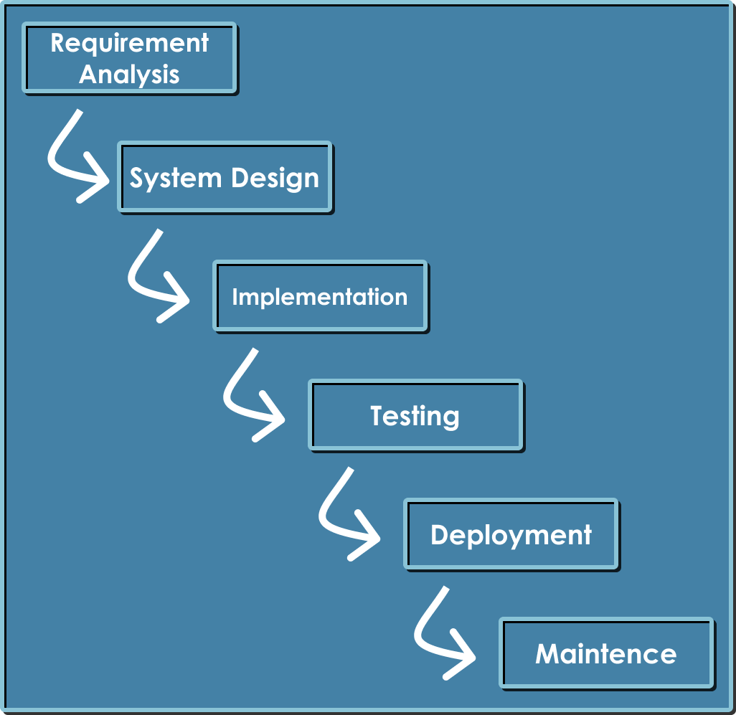

**Gambar 3.1 Gambar Metode Waterfall**

1. *Requirement Analysis* (Analisis Kebutuhan)

Tahap Analisis Kebutuhan bertujuan untuk mengumpulkan dan menganalisi kebutuhan sistem yang dibutuhkan dalam aplikasi ini. Proses ini dilakukan bedasarkan kebutuhan pengguna, seperti pengelolaan wajib retribusi, pembuatan laporan keuangan, pemantauan pembayaran dan monitoring grafik pendapatan. Informasi ini diperoleh melalui wawancara, observasi dan studi pustaka terhadap pihak terkait.

1. *System Design* (Perancangan Sistem)

Berdasarkan hasil analisis kebutuhan, dilakukan perancangan sistem yang mencakup desain antarmuka, arsitektur sistem, desain database, dan alur kerja sistem. Desain ini mencakup struktur data wajib retribusi, proses pengelolaan tagihan, laporan keuangan, pemantauan pembayaran dan monitoring grafik pendapatan, sehingga sistem dapat memenuhi kebutuhan pengguna secara optimal.

1. *Implementation* (Implementasi)

Pada tahan implementasi merupakan proses penerapan desain sistem ke dalam bentuk aplikasi berbasis website yang dapat digunakan oleh pengguna. Pada tahap ini, pengkodean dilakukan menggunakan teknologi pemrograman berbasis *Framework* Laravel, HTML, PHP dan CSS.

1. *Testing* (Pengujian)

Sistem yang telah dikembangkan diuji untuk memastikan bahwa fungsi-fungsi yang ada berjalan dengan baik dan sesuai dengan kebutuhan yang telah ditentukan. Proses ini mencakup pengujian fungsionalitas, performa, keamanan, dan kompatibilitas sistem untuk memastikan tidak ada kesalahan atau *bug* dalam aplikasi, sehingga aplikasi dapat digunakan dengan optimal oleh Dinas Lingkungan Hidup Kab. Malang

1. *Deployment* (Penerapan)

Setelah berhasil melewati tahap pengujian, sistem diimplementasikan dan mulai digunakan oleh pengguna. Pada tahap ini, sistem diinstal pada server yang ditentukan dan disiapkan untuk diakses oleh pihak terkait, seperti admin, petugas lapangan, dan bagian keuangan. Sosialisasi dan pelatihan kepada pengguna juga dilakukan agar sistem dapat digunakan dengan efektif dalam pengelolaan retribusi sampah.

1. *Maintence* (Pemeliharaan)

Tahap ini mencakup pemeliharaan dan pengembangan lanjutan jika diperlukan, termasuk perbaikan *bug* yang muncul selama penggunaan dan penyesuaian sistem dengan kebutuhan baru di masa mendatang. Pemeliharaan ini dilakukan secara berkala untuk memastikan kinerja sistem tetap optimal dan mendukung pengelolaan retribusi sampah secara berkelanjutan di Dinas Lingkungan Hidup Kab. Malang.

### Analisis Kebutuhan Sistem

Analisis kebutuhan sistem merupakan langkah penting dalam merancang Aplikasi Pengelolaan Retribusi Sampah pada Dinas Lingkungan Hidup Kab. Malang Berbasis Website sebagai panduan utama proses perancangan sserta pengembangan sistem ini. Kebutuhan sistem ini dibagi menjadi dua kategori yaitu, kebutuhan fungsional dan kebutuhan non fungsional.

1. Kebutuhan Fungsional

Kebutuhan fungsional adalah kebutuhan yang mendefinisikan fitur dan fungsi utama yang harus ada pada sistem agar dapat bekerja sesuai dengan tujuan. Dalam aplikasi ini, kebutuhan fungsional memiliki 5 pengguna yaitu admin, kepala dinas, keuangan, pendataan dan wajib retribusi.

1. Admin
2. Admin dapat melakukan login
3. Admin dapat kelola data Wajib Retribusi
4. Admin dapat melihat seluruh log aktivitas sistem
5. Admin dapat melihat grafik pendapatan
6. Kepala dinas
7. Kepala dinas dapat melakukan login
8. Kepala dinas dapat monitoring grafik pendapatan dan pesebaran
9. Keuangan
10. Keuangan dapat melakukan login
11. Keuangan dapat melihat pemantauan realisasi pembayaran
12. Keuangan dapat kelola laporan keuangan
13. Pendataan
14. Pendataan dapat melakukan login
15. Pendataan dapat kelola data Wajib Retribusi
16. Pendataan dapat kelola data tagihan retribusi untuk Wajib Retribusi
17. Pendataan dapat megirimkan tagihan melalui WhatsApp
18. Wajib retribusi
19. Wajib Retribusi dapat melakukan login
20. Wajib Retribusi melakukan pembayaran tagihan
21. Wajib Retribusi dapat melihat riwayat pembayaran
22. Kebutuhan Non Fungsional

Kebutuhan non fungsional diperlukan untuk mengetahui spesifik kebutuhan untuk sistem. Spesifikasi kebutuhan melibatkan kebutuhan perangkat keras*(hardware)* dan kebutuhan perangkat lunak*(software).*

1. Kebutuhan perangkat keras*(hardware)*

Kebutuhan ini merupakan spesifikasi perangkat keras computer yang digunakan dalam pembuatan website Aplikasi pengelolaan retribusi sampah pada dinas lingkungan hidup kab. Malang berbasis Website, yaitu:

1. AMD 3020e with Radeon Graphics 1.20 GHz
2. Memori RAM 8GB
3. SSD 128GB
4. Kebutuhan perangkat lunak*(software)*

Kebutuhan ini merupakan komponen *softaware* yang ada dalam sistem data berupa program, atau instruksi untuk mengontrol sebuah sistem, diantaranya adalah:

1. *Web browser(Google Chrome)*
2. *Web server(XAMPP)*
3. *Text editor(Visual Studio Code)*
4. *Database(MySql)*

## Perancagan Sistem

### *Use Case* Diagram

Berikut adalah rancangan *use case* pada Aplikasi Pengololaan Retribusi Sampah pada Dinas Lingkungan Hidup Kab. Malang Berbasis Web.

**Tabel 3.1 Tabel Rancangan Use Case**

|  |  |  |
| --- | --- | --- |
| No | Aktor | Fungsi |
| 1 | Admin | * Login kedalam sistem * Kelola data WR * Melihat log aktivitas * Melihat grafik pendapatan |
| 2 | Kepala Dinas | * Login kedalam sistem * Melihat grafik pendapatan |
| 3 | Keuangan | * Login kedalam sistem * Melihat realisasi pembayaran, digunakan untuk melihat status pembayaran yang dilakukan oleh WR sudah diterima dan tercatat dengan benar dalam sistem * Melakukan kelola data Laporan Keuangan |
| 4 | Pendataan | * Login kedalam sistem * Melakukan kelola data Wajib Registrasi * Melakukan kelola data tagihan retribusi, digunakan untuk menentukan jumlah pembayaran dan mengirim tagihan pembayaran kepada WR melalui *WhatsApp* |
| 5 | Wajib Retribusi | * Login kedalam sistem * Melakukan pembayaran tagihan * Melihat riwayat pembayaran |

Dengan rancangan ini, sistem mendukung pengelolaan retribusi sampah secara efisien melalui fungsi-fungsi yang dapat diakses oleh setiap aktor, seperti yang ditunjukkan pada Gambar 3.2.

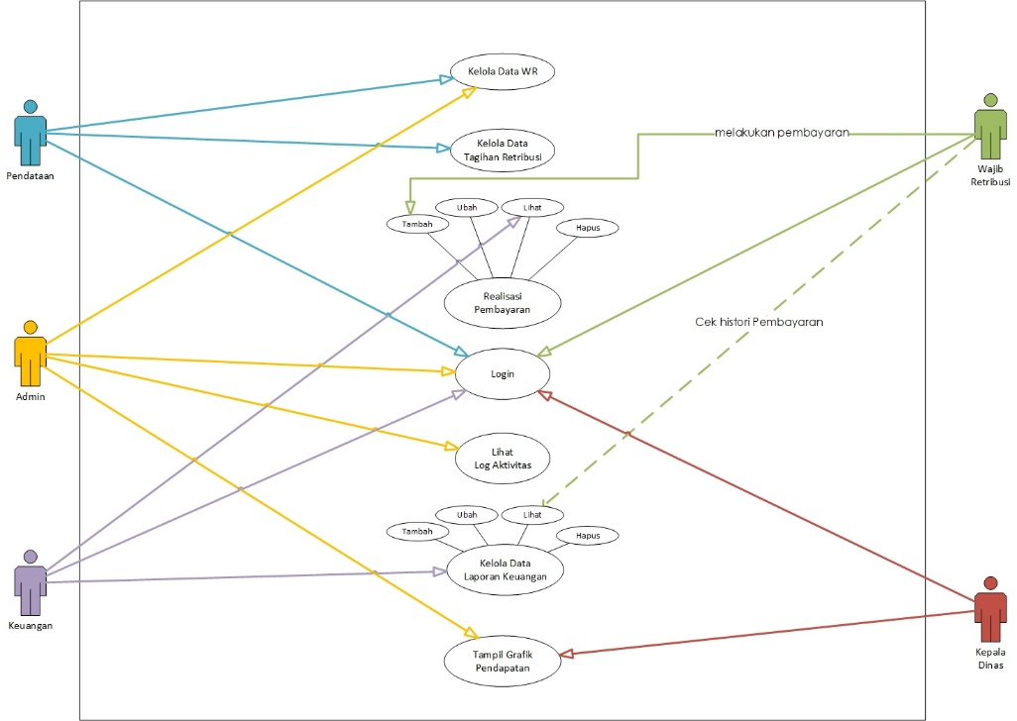

**Gambar 3.2 Use Case Diagram**

### *Activity* Diagram

1. Admin melakukan Login
2. Admin memasukkan kredensial yang telah di daftarkan
3. Sistem melakukan validasi, jika status akun terdaftar maka akan menampilkan halaman dashboard admin dan jika status tidak terdaftar makan akan di kembalikan pada halaman login
4. Admin dapat mengelola data Wajib Retribusi
5. Menambahkan data Wajib Retribusi baru
6. Mengubah data Wajib Retribusi yang sudah ada
7. Menghapus data Wajib Retribusi
8. Melihat daftar data Wajib Retribusi yang tersimpan
9. Sistem akan menyimpan perubahan data jika ada perubahan data yang dilakukan
10. Admin melihat log aktivitas
11. Admin dapat melihat rekaman aktivitas yang dilakukan oleh seluruh pengguna sistem
12. Sistem menampilkan halaman log aktivitas
13. Admin melihat grafik pendapatan
14. Admin dapat melihat grafik pendapatan yang menampilkan laporan pendapatan
15. Sistem menampikan grafik pendapatan
16. Admin melakukan Logout

Dengan rancangan *activity* diagram tersebut, sistem mendukung pengolaan retribusi sampah secara efisien melalui aktivitas yang dilakukan setiap aktor, Seperti yang ditunjukkan pada Gambar 3.3.

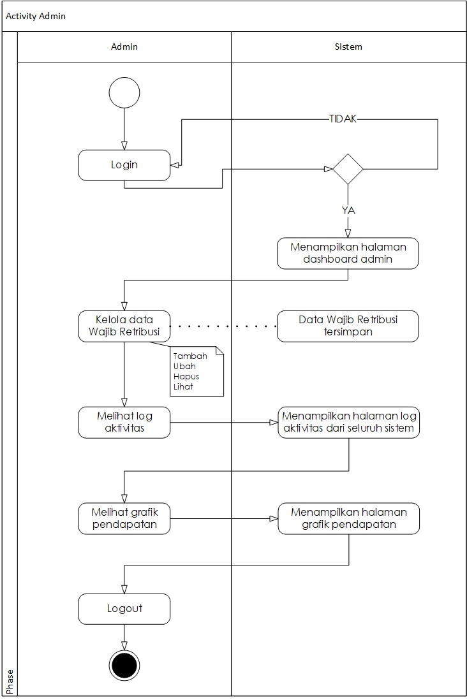

**Gambar 3.3 Activity Diagram Admin**

1. Kepala Dinas melakukan Login
2. Kepala Dinas memasukkan kredensial yang telah di daftarkan
3. Sistem melakukan validasi, jika status akun terdaftar maka akan menampilkan halaman dashboard kepala dinas dan jika status tidak terdaftar makan akan di kembalikan pada halaman login
4. Kepala Dinas melihat grafik pendapatan
5. Kepala Dinas dapat melihat grafik pendapatan yang menampilkan laporan pendapatan
6. Sistem menampikan grafik pendapatan
7. Kepala Dinas melakukan Logout

Dengan rancangan *activity* diagram tersebut, sistem mendukung pengolaan retribusi sampah secara efisien melalui aktivitas yang dilakukan setiap aktor, Seperti yang ditunjukkan pada Gambar 3.4.

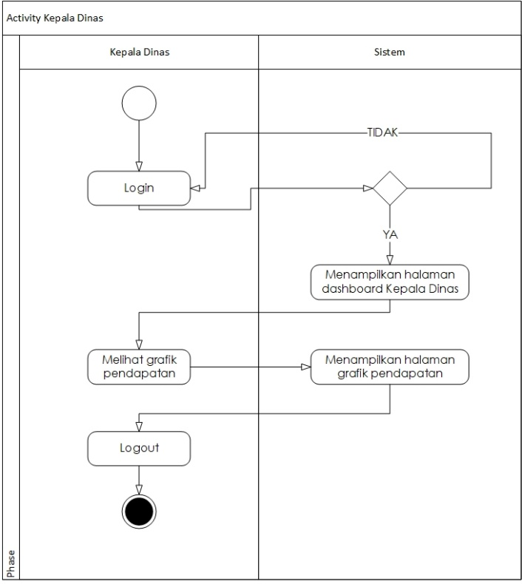

**Gambar 3.4 Activity Diagram Kepala Dinas**

1. Keuangan melakukan Login
2. Keuangan memasukkan kredensial yang telah di daftarkan
3. Sistem melakukan validasi, jika status akun terdaftar maka akan menampilkan halaman dashboard keuangan dan jika status tidak terdaftar makan akan di kembalikan pada halaman login
4. Keuangan melihat realisasi pembayaran
5. Keuangan melihat status pembayaran Wajib Retribusi
6. Sistem menampilkan status pembayaran Wajib Retribusi
7. Keuangan dapat mengelola data laporan keuangan
8. Menambahkan data laporan keuangan baru
9. Mengubah data laporan keuangan yang sudah ada
10. Menghapus data laporan yang tidak diperlukan
11. Melihat daftar laporan keuangan yang tersimpan
12. Sistem akan menyimpan perubahan data jika ada perubahan data yang dilakukan
13. Keuangan melakukan logout dari sistem

Dengan rancangan *activity* diagram tersebut, sistem mendukung pengolaan retribusi sampah secara efisien melalui aktivitas yang dilakukan setiap aktor, Seperti yang ditunjukkan pada Gambar 3.5.

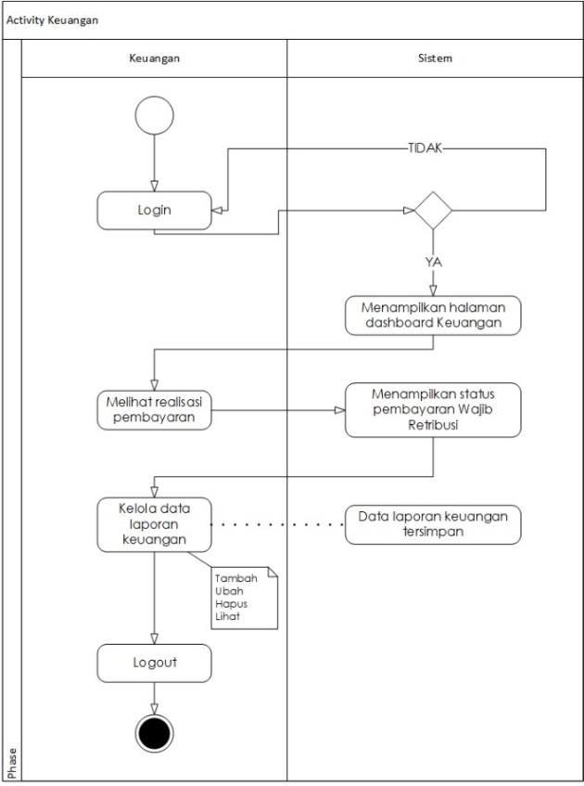

**Gambar 3.5 Activity Diagram Keuangan**

1. Pendataan melakukan Login
2. Pendataan memasukkan kredensial yang telah di daftarkan
3. Sistem melakukan validasi, jika status akun terdaftar maka akan menampilkan halaman dashboard pendataan dan jika status tidak terdaftar makan akan di kembalikan pada halaman login
4. Kelola data Wajib Retribusi
5. Menambahkan data Wajib Retribusi baru
6. Mengubah data Wajib Retribusi yang sudah ada
7. Menghapus data Wajib Retribusi
8. Melihat daftar data Wajib Retribusi yang tersimpan
9. Sistem akan menyimpan perubahan data jika ada perubahan data yang dilakukan
10. Kelola data tagihan retribusi
11. Menambahkan data tagihan retribusi baru
12. Mengubah data tagihan retribusi yang sudah ada
13. Menghapus data tagihan retribusi
14. Melihat daftar data tagihan retribusi yang tersimpan
15. Sistem menentukan jumlah pembayaran yang harus dibayarkan
16. Kirim tagihan kepada Wajib Retribusi
17. Pendataan mengirimkan tagihan kepada Wajib Retribusi
18. Sistem mengirimkan notifikasi tagihan via *WhatsApp*
19. Pendataan melakukan logout dari sistem

Dengan rancangan *activity* diagram tersebut, sistem mendukung pengolaan retribusi sampah secara efisien melalui aktivitas yang dilakukan setiap aktor, Seperti yang ditunjukkan pada Gambar 3.6.

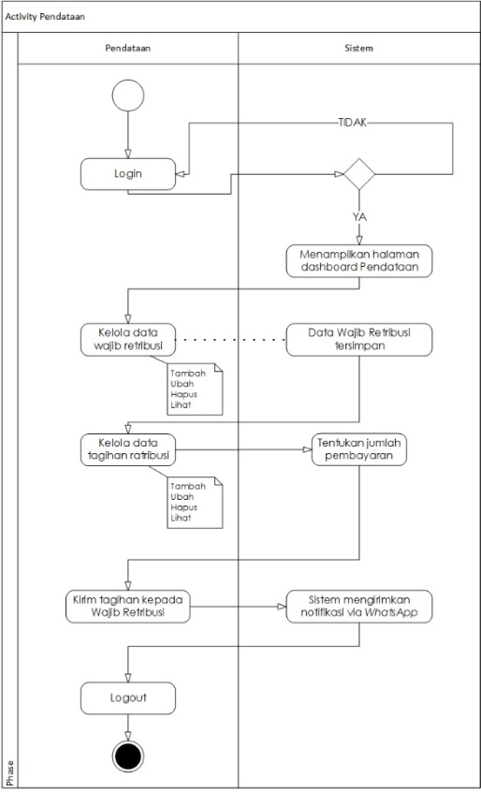

**Gambar 3. 6 Activity Diagram Pendataan**

1. Wajib Retribusi melakukan Login
2. Wajib Retribusi memasukkan kredensial yang telah di daftarkan
3. Sistem melakukan validasi, jika status akun terdaftar maka akan menampilkan halaman dashboard wajib retribusi dan jika status tidak terdaftar makan akan di kembalikan pada halaman login
4. Wajib Retribusi melakukan pembayaran
5. Wajib retribusi melakukan pembayaran yang diarahkan ke *midtrans* dengan tagihan yang sudah diberikan oleh pendataan
6. Sistem meyimpan rincian pembayaran yang dilakukan oleh wajib retribusi
7. Wajib retribusi melihat riwayat pembayaran
8. Wajib retribusi melihat riwayat pembayaran yang telah dilakukan sebelumnya
9. Sistem menampilkan halaman riwayat pembayaran
10. Wajib retribusi melakukan logout dari sistem

Dengan rancangan *activity* diagram tersebut, sistem mendukung pengolaan retribusi sampah secara efisien melalui aktivitas yang dilakukan setiap aktor, Seperti yang ditunjukkan pada Gambar 3.7.

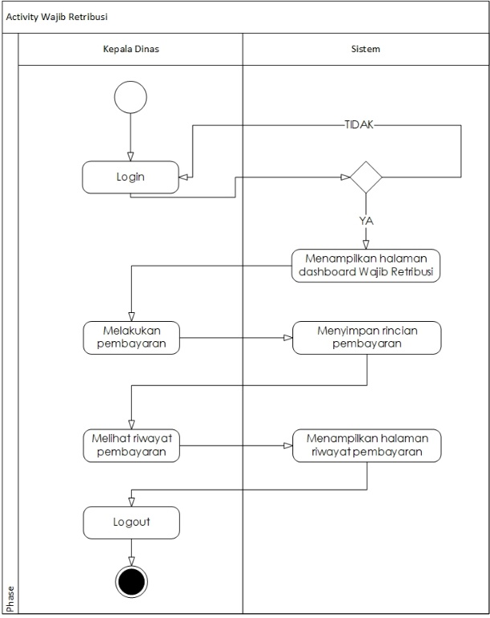

**Gambar 3.7 Activity Diagram Wajib Retribusi**

### Relasi antar Tabel

Diagram relasi tabel ini menujukkan struktur basis data untuk mengelola data *user*, Wajib_retribusi, tagihan_retribusi, realisasi_pembayaran, laporan_keuangan dan log aktivitas. Tabel *user* menyimpan informasi pengguna dan memiliki relasi dengan tabel log_aktivitas, yang mencatat aktivitas sistem bedasarkan pengguna. Tabel WR digunakan untuk menyimpan data Wajib Retribus yang memiliki relasi dengan tabel tagihan_retribusi untuk mencatat tagihan yang terkait dengan setiap WR. Tabel realisasi_pembayaran mencatat pembayaran yang dilakukan oleh Wajib Retribusi, dengan mengambil atribut NIK pada tabel WR sebagai *foreign key*. Data pembayaran ini kemudian dirangkum pada tabel laporan_keuangan untuk menampilkan total pendapatan dalam periode tertentu, seperti yang ditunjukkan pada Gambar 3.8.

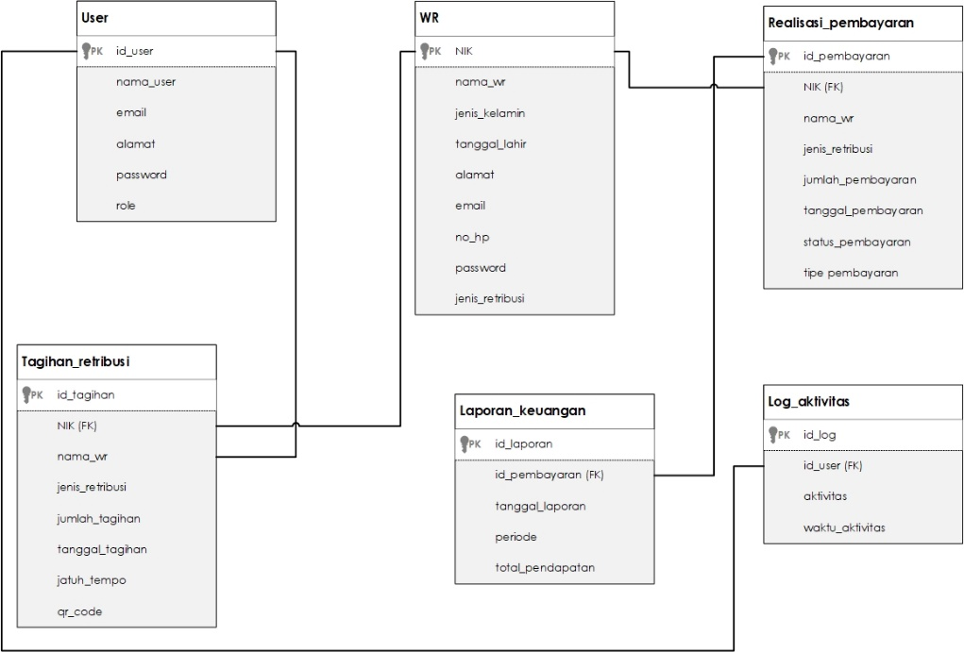

**Gambar 3.8 Relasi antar Tabel**

### Arsitektur Diagram

Sistem ini memiliki arsitektur terdiri dari perangkat pengguna, *server*, *thrird party* program dan *database*. perangkat pengguna berfungsi untuk mengakses dan mengirim permintaan ke *server*. Lalu *server* menerima permintaan tersebut, memprosesnya, dan menghubungkannya dengan *third party* program. *Database* berfungsi menyimpan seluruh data penting, termasuk seluruh data pengguna sistem dan informasi, ditujukkan pada Gambar 3.9.

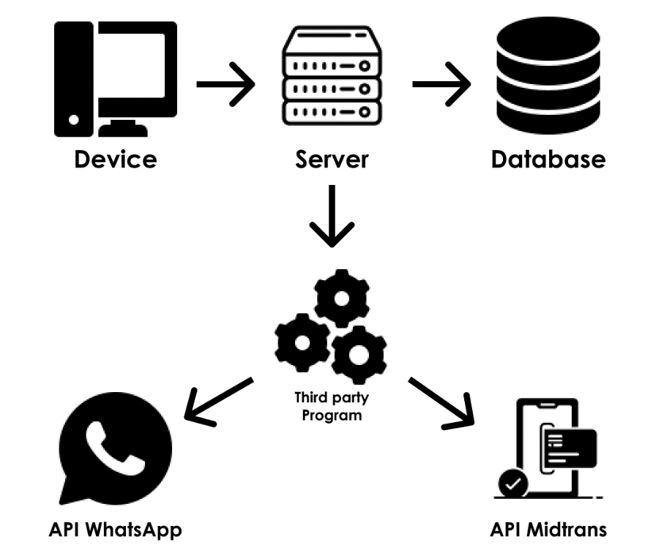

**Gambar 3. 9 Arsitektur Diagram**

### Antarmuka Pengguna *(User Interface)*

Rancangan antarmuka yang menampilkan halaman *login*, seperti yang ditunjukkan pada Gambar 3.10.

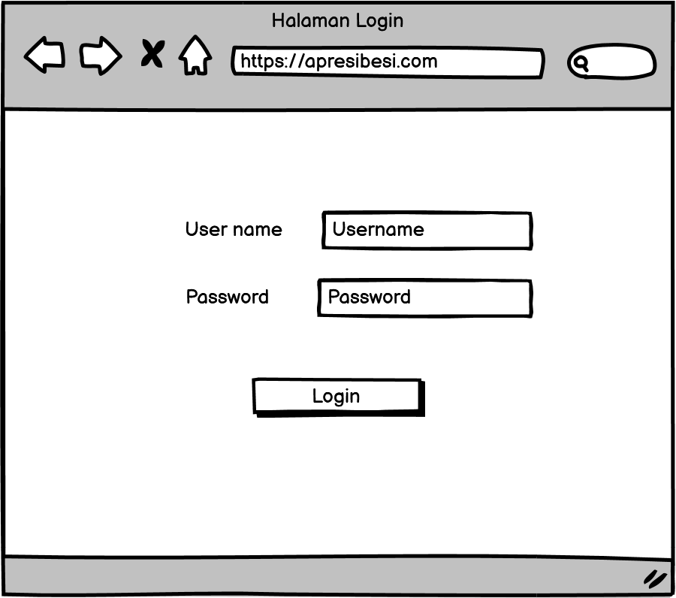

**Gambar 3.10 Racangan Halaman Login**

Rancangan antarmuka yang menampilkan halaman *dashboard* pada admin ketika sesudah melakukan *login,* seperti yang ditunjukkan pada Gambar 3.11.

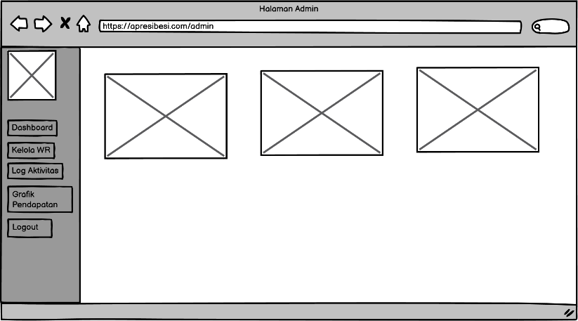

**Gambar 3.11 Rancangan halaman Dashboard Admin**

Rancangan antarmuka kelola WR yang digunakan admin sebagai kelola data WR mulai dari tambah data, ubah data, dan hapus data. Dengan halaman ini admin dapat mengetahui berapa banyak WR yang telah terdaftar pada sistem, seperti yang ditunjukkan pada Gambar 3.12.

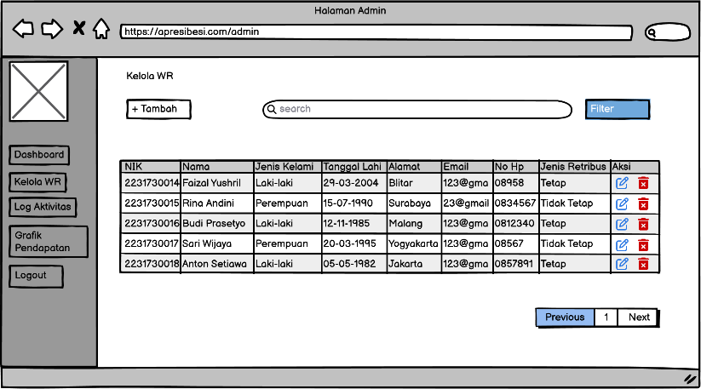

**Gambar 3.12 Rancangan halaman Kelola WR pada Admin**

Rancang antarmuka log aktivitas digunakan untuk admin dapat melihat isi riwayat aktivitas yang dilakukan pengguna pada sistem ini, seperti yang ditunjukkan pada Gambar 3.13.

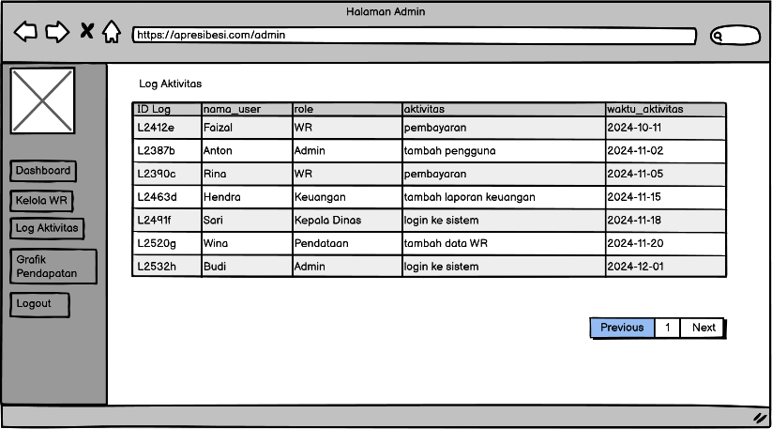

**Gambar 3.13 Rancangan halaman log aktivitas pada Admin**

Rancangan antarmuka grafik pendapatan digunakan untuk melihat pendapatan yang didapatkan dalam periode tertentu, tampilan grafik menggunakan diagram *chart* dan diagram garis, seperti yang ditunjukkan pada Gambar 3.14.

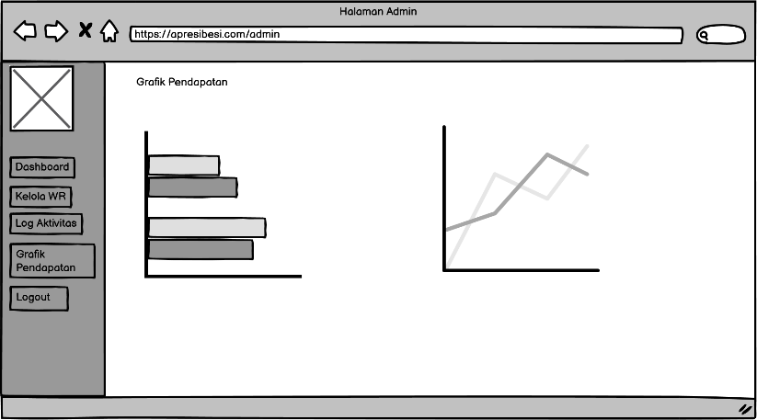

**Gambar 3.14 Rancangan halaman grafik pendapatan pada Admin**

Rancangan antarmuka yang menampilkan halaman *dashboard* kepala dinas ketika sesudah melakukan login*,* seperti yang ditunjukkan pada Gambar 3.15.

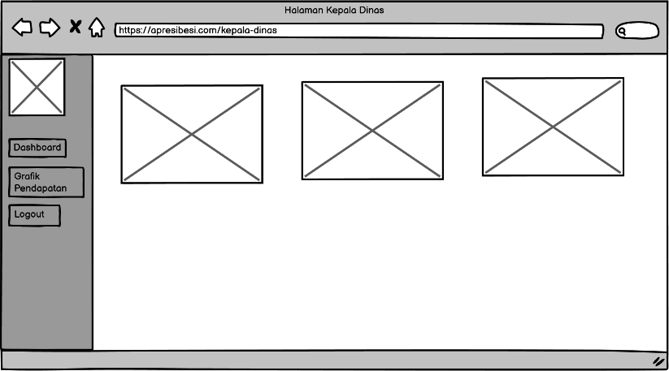

**Gambar 3.15 Rancangan halaman dashboard pada Kepala Dinas**

Rancangan antarmuka grafik pendapatan digunakan untuk melihat pendapatan yang didapatkan dalam periode tertentu, tampilan grafik menggunakan diagram *chart* dan diagram garis, seperti yang ditunjukkan pada Gambar 3.16.

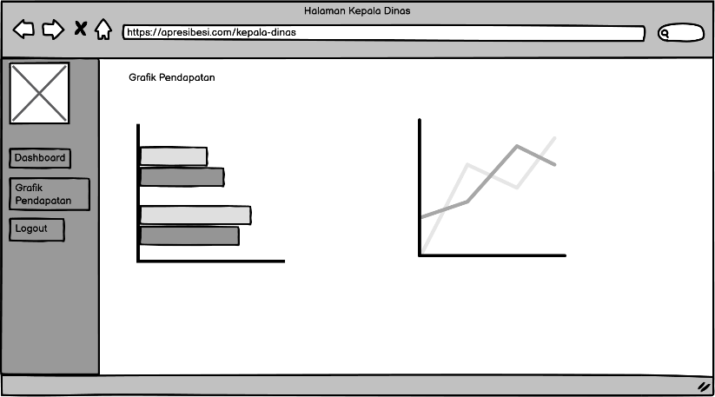

**Gambar 3.16 Rancangan halaman grafik pendapatan pada Kepala Dinas**

Rancangan antarmuka yang menampilkan halaman *dashboard* keuangan ketika sesudah melakukan login*,* seperti yang ditunjukkan pada Gambar 3.17.

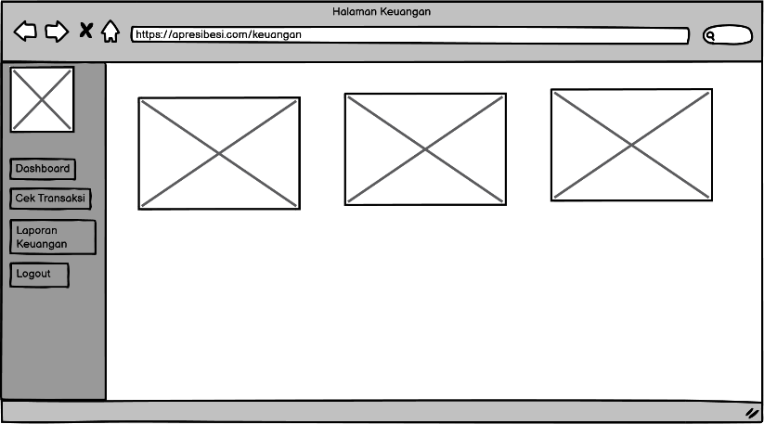

**Gambar 3.17 Rancangan halaman dashboard pada Keuangan**

Rancangan antarmuka cek transaksi digunakan untuk memonitor setiap transaksi yang dilakukan oleh WR, melihat status pembayaran sudah masuk ke dalam sistem atau belum, seperti yang ditunjukkan pada Gambar 3.18.

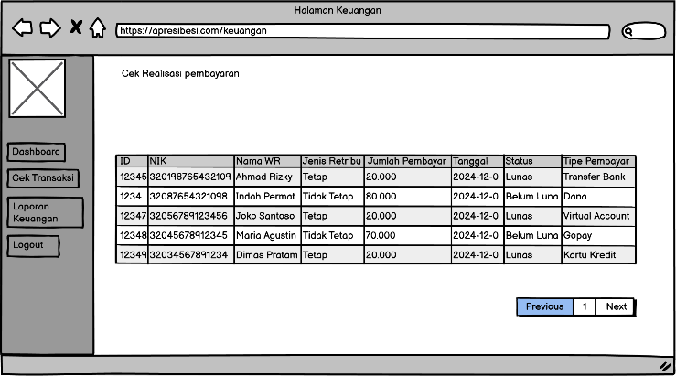

**Gambar 3.18 Rancangan halaman cek transaksi pada Keuangan**

Rancangan antarmuka kelola laporan keuangan yang digunakan keuangan untuk melakukan tambah data, ubah data, dan hapus data untuk laporan keuangan, seperti yang ditunjukkan pada Gambar 3.19.

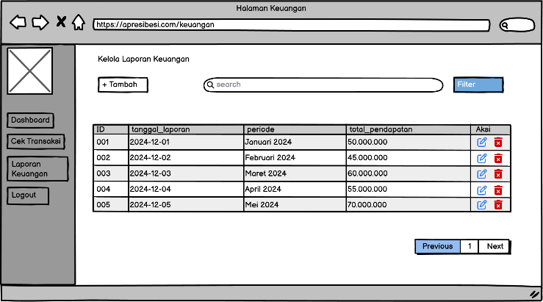

**Gambar 3.19 Rancangan halaman laporan keuangan pada Keuangan**

Rancangan antarmuka yang menampilkan halaman *dashboard* pada pendataan ketika sesudah melakukan *login,* seperti yang ditunjukkan pada Gambar 3.20.

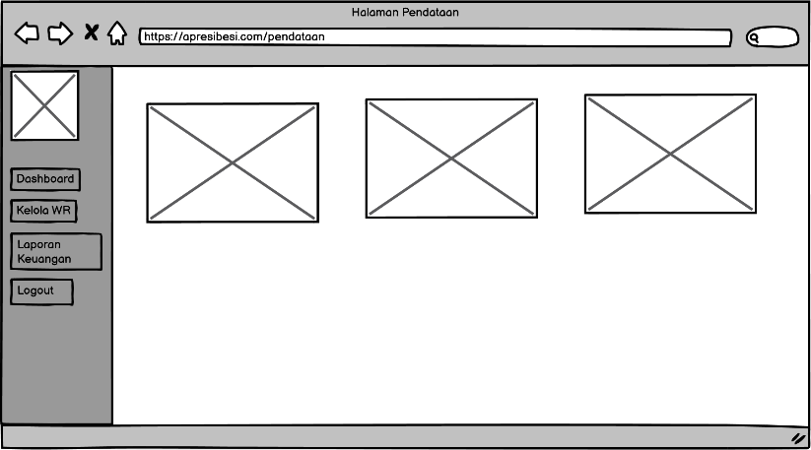

**Gambar 3.20 Rancangan halaman dashboard pada Pendataan**

Rancangan antarmuka kelola tagihan retribusi digunakan untuk menentukkan jumlah tagihan yang akan diterima oleh setiap WR, dan dapat mengirim tagihan melalui *WhatsApp*, seperti yang ditunjukkan pada Gambar 3.21.

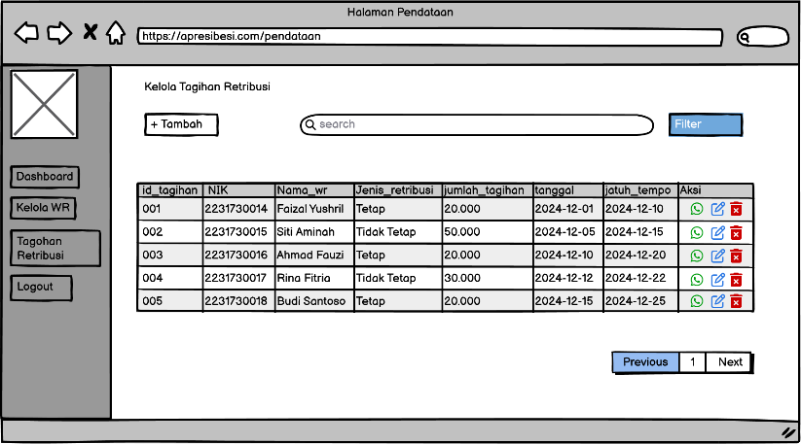

**Gambar 3.21 Rancangan halaman kelola tagihan retribusi pada Pendataan**

Rancangan antarmuka kelola WR yang digunakan sebagai kelola data WR mulai dari tambah data, ubah data, dan hapus data. Dengan halaman ini pendataan dapat mengetahui berapa banyak WR yang telah terdaftar pada sistem, seperti yang ditunjukkan pada Gambar 3.22.

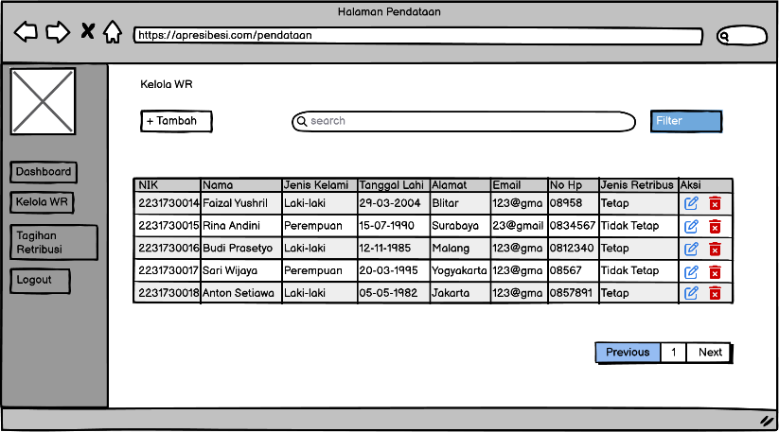

**Gambar 3.22 Rancangan halaman kelola data WR pada Pendataan**

Rancangan antarmuka yang menampilkan halaman *dashboard* pada WR ketika sesudah melakukan *login,* seperti yang ditunjukkan pada Gambar 3.23.

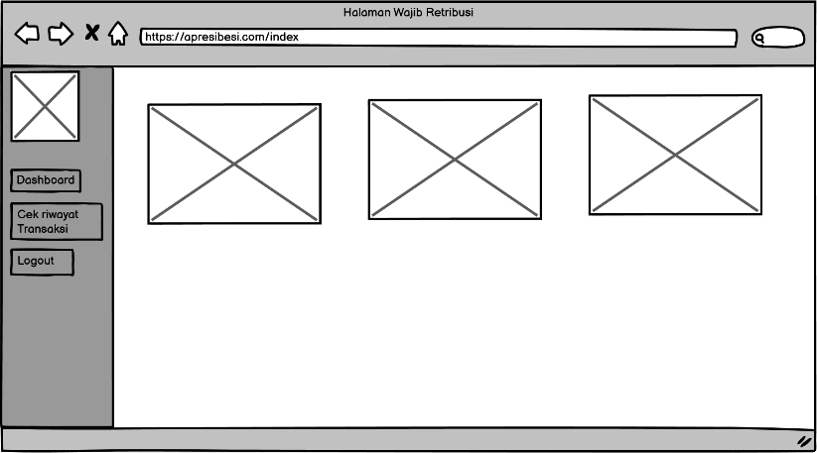

**Gambar 3.23 Rancangan halaman dashboard pada WR**

Rancangan antarmuka cek transaksi digunakan WR untuk mengetahui riwayat pembayaran dan mengetahui sudah berapa kali melakukan pembayaran, seperti yang ditunjukkan pada Gambar 3.24.

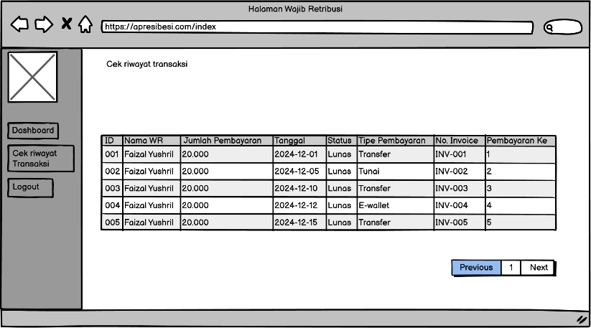

**Gambar 3.24 Rancangan halaman cek transaksi pada WR**

## Pengujian Sistem

**Tabel 3.2 Tabel Pengujian Sistem**

|  |  |  |  |
| --- | --- | --- | --- |
| Nama Uji Coba | Deskripsi | Langkah Uji | Hasil yang Diharapkan |
| **Pendaftaran Warga oleh Petugas Pendataan** | Memastikan petugas pendataan dapat mendaftarkan warga ke dalam sistem. | 1. Petugas pendataan login ke sistem.  2. Akses menu "Kelola Warga".  3. Masukkan data warga (NIK, nama, alamat, nomor HP).  4. Klik tombol "Simpan". | - Sistem berhasil menyimpan data warga.  - Warga terdaftar dalam sistem dan dapat melakukan login. |
| **Pembuatan dan Penagihan Tagihan** | Memastikan sistem dapat membuat tagihan secara otomatis dan mengirimkannya setelah disetujui kepala dinas. | 1. Petugas pendataan login ke sistem.  2. Akses menu "Kelola Tagihan".  3. Klik tombol "Generate Tagihan".  4. Sistem mengajukan tagihan ke kepala dinas untuk persetujuan.  5. Kepala dinas menyetujui tagihan.  6. Sistem secara otomatis mengirimkan tagihan ke warga melalui WhatsApp. | - Tagihan berhasil dibuat berdasarkan tarif dan periode bulan.  - Kepala dinas dapat melihat dan menyetujui tagihan.  - Setelah disetujui, warga menerima tagihan dan dapat melakukan pembayaran. |
| **Proses Pembayaran melalui Midtrans** | Memastikan warga dapat membayar tagihan tanpa login dan sistem mencatat transaksi dengan benar. | 1. Warga menerima pesan berisi Snap URL Midtrans.  2. Warga membuka URL dan melakukan pembayaran.  3. Sistem menerima notifikasi dari Midtrans melalui webhook. | - Snap URL Midtrans berhasil dibuat dan dikirim ke warga.  - Sistem menerima notifikasi pembayaran sukses.  - Status tagihan berubah menjadi "Lunas".  - Sistem menyimpan data transaksi ke dalam tabel transaksi. |
| **Pengiriman Notifikasi WhatsApp** | Memastikan sistem dapat mengirimkan notifikasi WhatsApp kepada warga setelah pembayaran berhasil. | 1. Warga menyelesaikan pembayaran melalui Midtrans.2. Sistem menerima notifikasi sukses dari Midtrans.3. Sistem secara otomatis mengirimkan pesan WhatsApp ke nomor warga berdasarkan NIK. | - Pesan WhatsApp terkirim ke warga setelah pembayaran berhasil.  - Pesan berisi informasi jumlah pembayaran dan status tagihan. |
| **Riwayat Transaksi Warga** | Memastikan warga dapat melihat riwayat transaksi pembayaran mereka. | 1. Warga login ke sistem.  2. Warga membuka menu "Riwayat Transaksi".  3. Sistem menampilkan daftar transaksi yang telah dilakukan oleh warga. | - Warga dapat melihat daftar transaksi yang pernah dilakukan.  - Detail transaksi sesuai dengan data yang tersimpan di sistem. |
| **Laporan Grafik Pendapatan Kepala Dinas** | Memastikan kepala dinas dapat melihat grafik pendapatan dari pembayaran warga. | 1. Kepala dinas login ke sistem.  2. Akses menu "Grafik Pendapatan".  3. Sistem menampilkan grafik berdasarkan transaksi yang telah terjadi. | - Grafik pendapatan ditampilkan dengan data yang akurat. |
| **Log Aktivitas Admin** | Memastikan admin dapat melihat log aktivitas pengguna di sistem. | 1. Admin login ke sistem.  2. Akses menu "Log Aktivitas".  3. Sistem menampilkan daftar aktivitas pengguna dalam sistem. | - Admin dapat melihat log aktivitas pengguna.  - Setiap aktivitas tercatat dengan detail waktu dan pengguna yang melakukan aksi. |

# IMPLEMENTASI

## Implementasi Proses

Implementasi dari *user interface* pada Aplikasi Pengelolaan Retribusi Sampah pada Dinas Lingkungan Hidup Kab. Malang Berbasis Website. Pada website ini dapat diakses oleh 5 pengguna, yaitu admin, kepala dinas, keuangan, pendataan dan warga.

### Implementasi Halaman *Landing Page*

Halaman ini merupakan tampilan awal saat pertama kali pengguna membuka website ini. Halaman *landing page* menampilkan halaman beranda dan detail cara penggunaan aplikasi retribusi sampah bagi warga.

Tampilan Halaman Beranda

Pada halaman ini berisi halaman beranda selamat datang, seperti yang ditunjukkan pada Gambar 4.1.

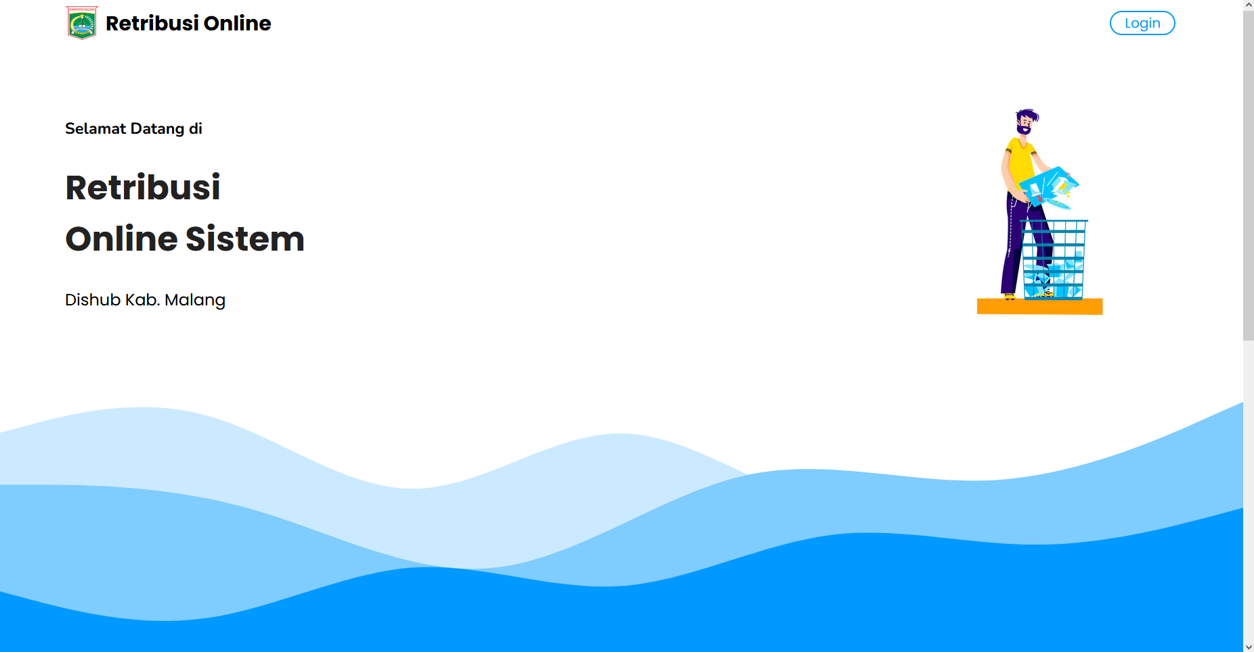

**Gambar 4.1 Tampilan Halaman Beranda**

Bedasarkan implementasi pada Gambar 4.1, berikut adalah potongan kode yang digunakan.

Route::view('/', 'index');

### Implementasi Autentikasi Pengguna

Halaman ini adalah halaman untuk proses autentikasi pengguna (admin, kepala dinas, keuangan, pendataan, dan warga). Pada halaman ini memiliki fungsi login untuk masuk ke halaman *dashboard* masing-masing pengguna dengan memasukkan kredensial yang sudah terdaftar.

Tampilan Login

Pada halaman *login* memuat *form* yang berisi *input username* dan *password* dan tombol *login*, seperti yang ditunjukkan pada Gambar 4.2.

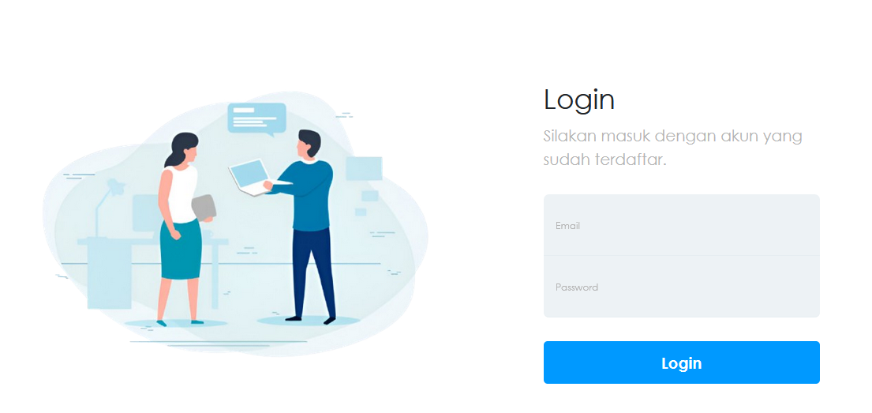

**Gambar 4.2 Tampilan Halaman Login**

Bedasarkan implementasi pada Gambar 4.2, berikut adalah potongan kode yang digunakan.

if (Auth::attempt($credentials)) {

$request->session()->regenerate();

$user = Auth::user();

switch ($user->role->nama_role) {

case 'admin':

return redirect()->route('admin.index');

default:

return redirect('/');

Route::middleware(['auth', 'role:admin'])->group(function () {

Route::get('/admin/dashboard',[AuthController::class,'dashboard'])->name('admin.index');

Tampilan Logout

Setelah login dan melakukan *logout* dari sistem, maka akan ada tampilan *alert* berhasil *logout*, seperti yang ditunjukkan pada Gambar 4.3.

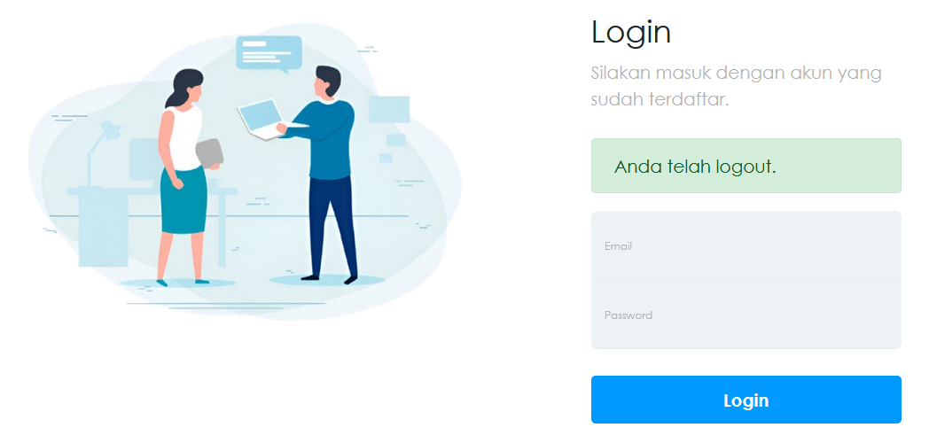

**Gambar 4.3 Tampilan Alert setelah Logout**

Bedasarkan implementasi pada Gambar 4.3, berikut adalah potongan kode yang digunakan.

public function logout(Request $request)

{

Auth::logout();

$request->session()->invalidate();

$request->session()->regenerateToken();

return redirect('/login')->with('success', 'Anda telah logout.');

}

### Implementasi Halaman Dashboard Petugas

Halaman dashboard petugas yang menampilkan statistik *user* yang terdaftar pada sistem Aplikasi Pengelolaan Retribusi, seperti yang ditunjukkan pada Gambar 4.4.

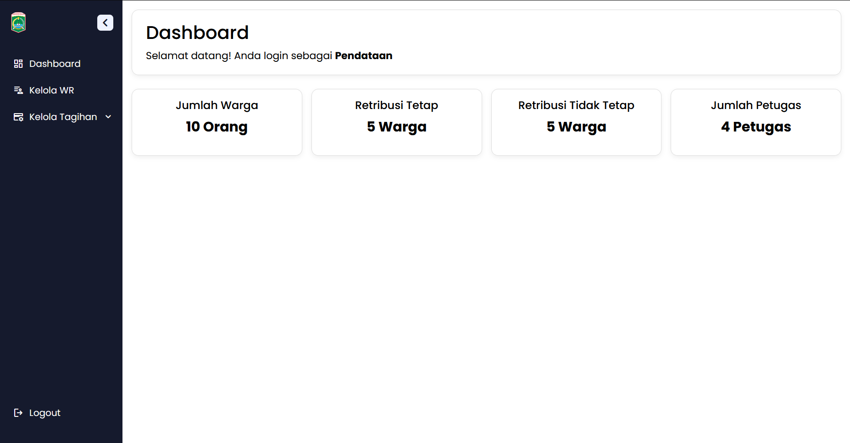

**Gambar 4.4 Tampilan Halaman Dashboard Petugas**

Bedasarkan implementasi pada Gambar 4.4, berikut adalah potongan kode yang digunakan.

public function dashboard(Request $request)

{

return view('dashboard', compact(

'jumlahWarga',

'jumlahRetribusiTetap',

'jumlahRetribusiTidakTetap',

'jumlahPetugas',

'role'

));

}

### Implementasi Kelola Data Warga

Halaman ini memuat data warga dan hanya bisa diakses oleh pendataan. Pada halaman ini juga, pendataan dapat menambah, mengubah, melihat dan menghapus data warga, terdapat juga filter kecamatan dan kelurahan digunakan untuk melihat warga dikecamatan atau kelurahan tertentu, seperti yang ditunjukkan pada Gambar 4.5.

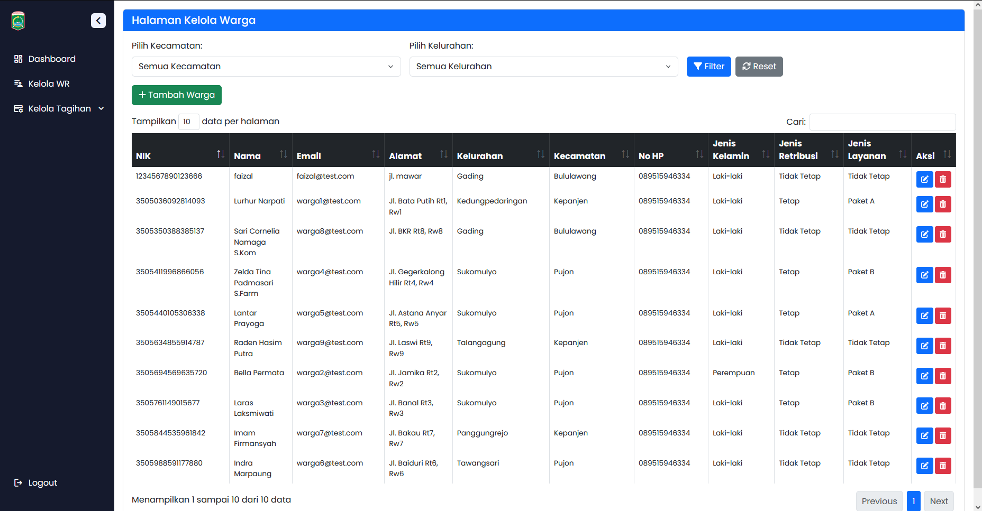

**Gambar 4.5 Tampilan Halaman Kelola Data Warga**

Berdasarkan implementasi pada Gambar 4.5, berikut adalah potongan kode yang digunakan.

public function index(Request $request)

{

return view('datawarga.index', compact(

'warga',

'kecamatan',

'kecamatan_id',

'kelurahan_id'));

}

### Implementasi Kelola Data Tagihan

*Generate* Tagihan Tetap Otomatis

Fitur ini membuat tagihan warga dalam jumlah massal sesuai bulan yang dipilih. Pada halaman ini pendataan dapat membuat tagihan terhadap warga dengan jenis retribusi tetap, seperti yang ditunjukkan pada Gambar 4.6.

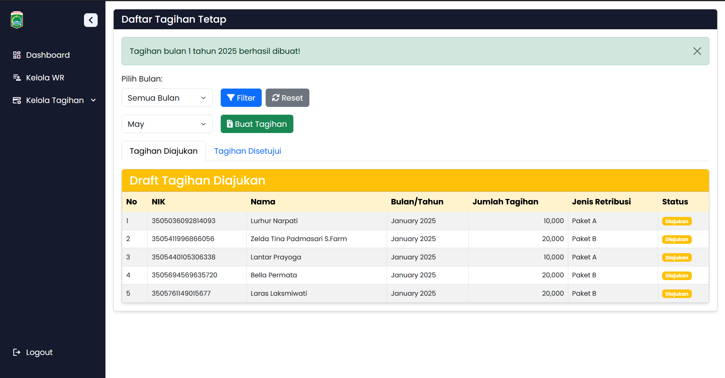

**Gambar 4.6 Tampilan Halaman Kelola Tagihan Tetap**

Berdasarkan implementasi pada Gambar 4.6, berikut adalah potongan kode yang digunakan.

public function generateTetap(Request $request)

{

Tagihan::create([

'NIK' => $warga->NIK,

'jenis_retribusi' => 'tetap',

'tarif' => $tarif,

'bulan' => $bulan,

'tahun' => $tahun,

'status' => 'diajukan'

]);

}

Input Tagihan Tidak Tetap

Pada halaman ini pendataan dapat membuat tagihan dengan mengisi form tagihan tidak tetap berdasarkan jumlah volume tertentu, seperti kubikasi sampah. Tarif tagihan tidak tetap dihitung bedasarkan tarif per kubik yang telah ditentukan sebelumnya, seperti yang ditunjukkan pada Gambar 4.7.

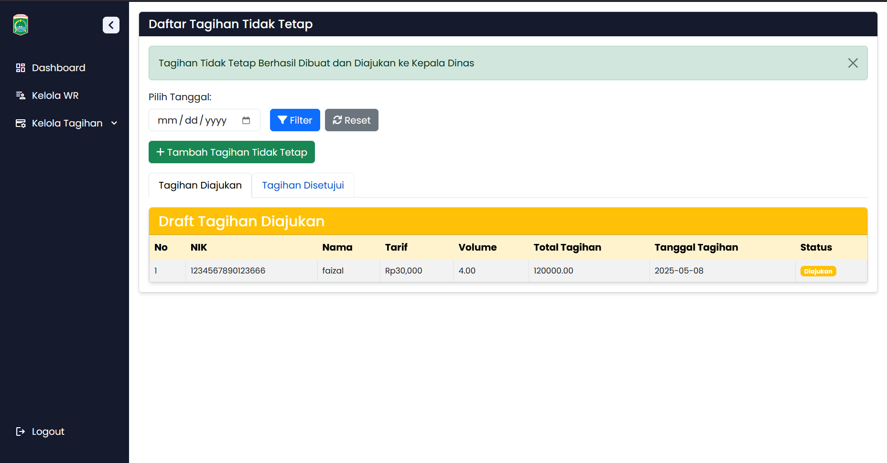

**Gambar 4.7 Tampilan Halaman Kelola Tagihan Tidak tetap**

Berdasarkan implementasi pada Gambar 4.7, berikut adalah potongan kode yang digunakan.

public function indexTidakTetap(Request $request)

{

return view('tagihan.index_tidak_tetap', compact(

'tagihanDiajukan',

'tagihanDisetujui'));

}

Setujui Tagihan

Proses persetujuan dilakukan oleh kepala dinas setelah pendataan melakukan pengajuan taighan dengan cara *generate* tagihan dan input tagihan. Setelah tagihan disetujui maka akan mengirim pesan ke warga melalu *WhatsApp*, seperti yang ditunjukkan pada Gambar 4.8.

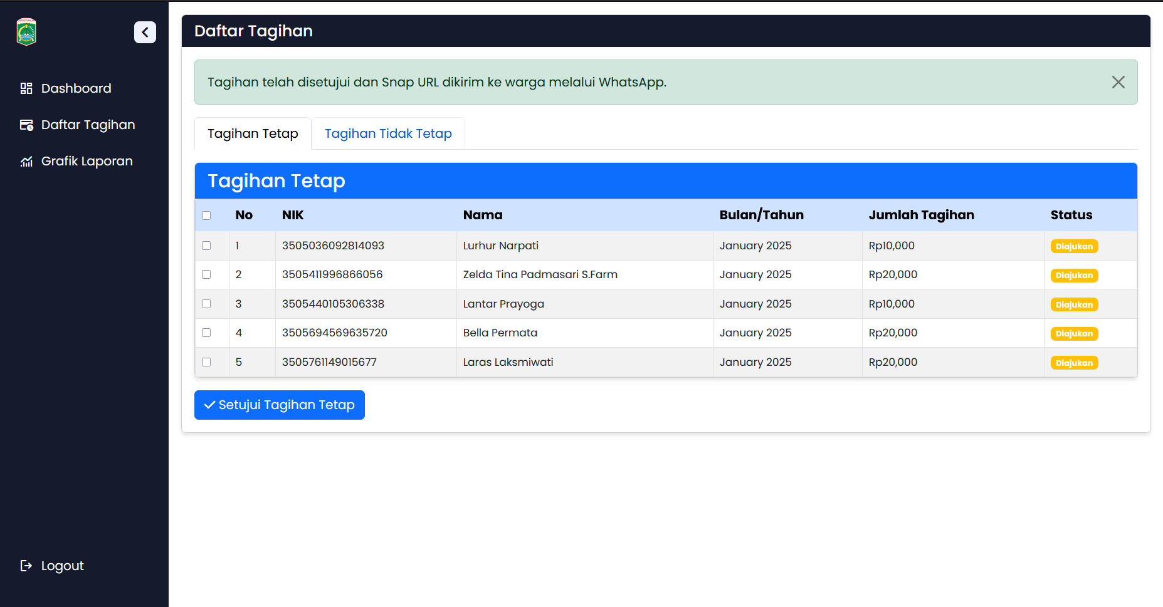

**Gambar 4.8 Tampilan Halaman Setujui Tagihan**

Berdasarkan implementasi pada Gambar 4.8, berikut adalah potongan kode yang digunakan.

public function daftarTagihan()

{

return view('tagihan.daftar_tagihan', compact(

'tagihanTetap',

'tagihanTidakTetap'));

}

### Implementasi Integrasi Midtrans

Generate *snap url* Midtrans

Fitur ini digunakan untuk membuat link pembayaran otomatis melalui Midtrans. Setelah tagihan disetujui oleh kepala dinas, sistem akan mengirim permintaan *API* Midtrans untuk menghasilkan *snap url*, seperti yang ditunjukkan pada Gambar 4.9.

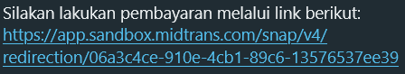

**Gambar 4.9 Snap Url yang didapatkan dari API Midtrans**

Berdasarkan implementasi pada Gambar 4.9, berikut adalah potongan kode yang digunakan.

public function generateMidtransSnapUrl($tagihan)

{

// Data transaksi Midtrans

$params = [

'transaction_details' => [

'order_id' => $order_id,

'gross_amount' => $gross_amount,

],

'customer_details' => [

'first_name' => $tagihan->warga->pengguna->nama,

'email' => $tagihan->warga->pengguna->email,

'phone' => $tagihan->warga->pengguna->no_hp,

],

];

$snapUrl = Snap::createTransaction($params)->redirect_url;

return $snapUrl;

}

Implementasi Webhook *payment notification* Midtrans

Webhook digunakan untuk menerima notifikasi dari Midtrans ketika status pembayaran berubah, seperti menjadi *settlement.* Lalu sistem akan merubah status di database menjadi lunas, seperti yang ditunjukkan pada Gambar 4.10.

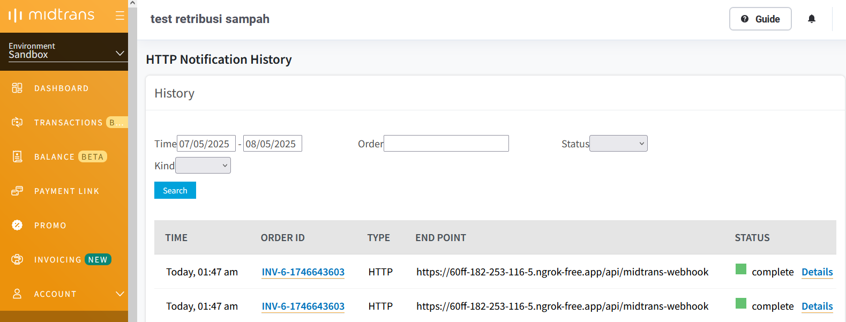

**Gambar 4.10 Tampilan webhook payment notification berhasil**

Berdasarkan implementasi pada Gambar 4.10, berikut adalah potongan kode yang digunakan.

public function handleWebhook(Request $request)

{

$serverKey = config('midtrans.server_key');

$hashed = hash('sha512', $request->order_id . $request->status_code . $request->gross_amount . $serverKey);

if ($hashed === $request->signature_key) {

$transaksi = Transaksi::where('order_id', $request->order_id)->first();

if ($request->transaction_status === 'settlement') {

$transaksi->update(['status' => 'settlement']);

}

### Implementasi Integrasi WhatsApp

Kirim Pesan Tagihan melalui *WhatsApp*

Dengan fitur ini sistem akan mengirimkan detail tagihan ke warga secara otomatis melalui *WhatsApp*. Setelah kepala dinas menyetujui tagihan maka pesan yang berisi detail tagihan dan tautan pembayaran akan dikirmkan ke nomor *WhatsApp* yang terdaftar, seperti yang ditunjukkan pada Gambar 4.11.

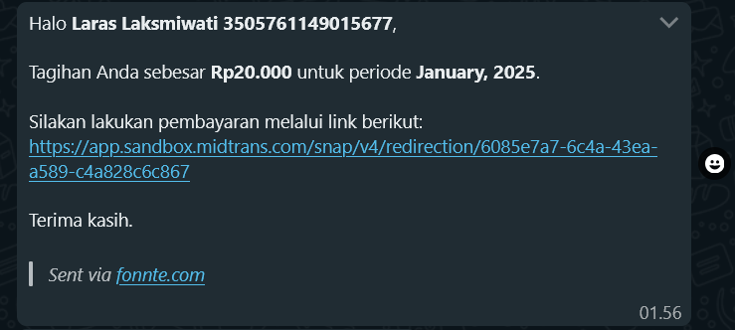

**Gambar 4.11 Tampilan Tagihan yang dikirm melalu WhatsApp**

Berdasarkan implementasi pada Gambar 4.11, berikut adalah potongan kode yang digunakan.

public function setujuiTagihan(Request $request)

{

$apiKey = env('FONNTE_API_KEY'); // API Key Fonnte

// Kirim pesan ke WhatsApp menggunakan Fonnte

Http::withHeaders([

'Authorization' => $apiKey,

])->post('https://api.fonnte.com/send', [

'target' => $no_hp,

'message' => $pesan,]);

}

Menerima notifikasi setelah pembayaran sukses

Setelah pembayaran sukses melalui Midtrans maka webhook akan mengirim pesan dari Midtrans ke dalam sistem, lalu sistem akan secara otomatis mengirimkan notifikasi ke warga melalui *WhatsApp* dengan detail struk bukti pembayaran, seperti yang ditunjukkan pada Gambar 4.12.

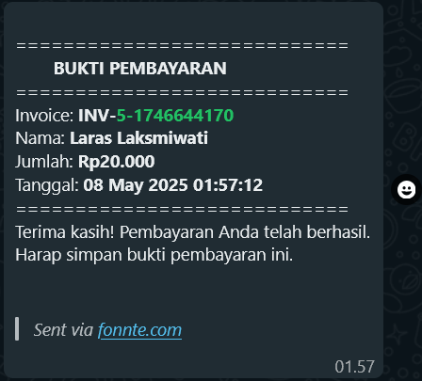

**Gambar 4.12 Tampilan notifikasi Pembayaran**

Berdasarkan implementasi pada Gambar 4.12, berikut adalah potongan kode yang digunakan.

public function handleWebhook(Request $request){

// Kirim notifikasi WhatsApp

$this->sendPaymentNotification($transaksi);

}

private function sendPaymentNotification($transaksi){

Http::withHeaders(['Authorization' => $apiKey])

->post('https://api.fonnte.com/send', [

'target' => $no_hp,

'message' => $pesan,

]);

}

### Implementasi Pengingat Jatuh Tempo

Fitur ini dapat digunakan untuk mengirimkana pesan pengingat jatuh tempo secara manual ke warga, dapat diakses oleh petugas maupun warga. Fitur ini dapat digunakan jika status pembayaran *pending* atau menunggak. Setelah tombol ditekan maka akan mengirimkan pesan pengingat ke warga melalui *WhatsApp*, seperti yang ditunjukkan pada Gambar 4.13.

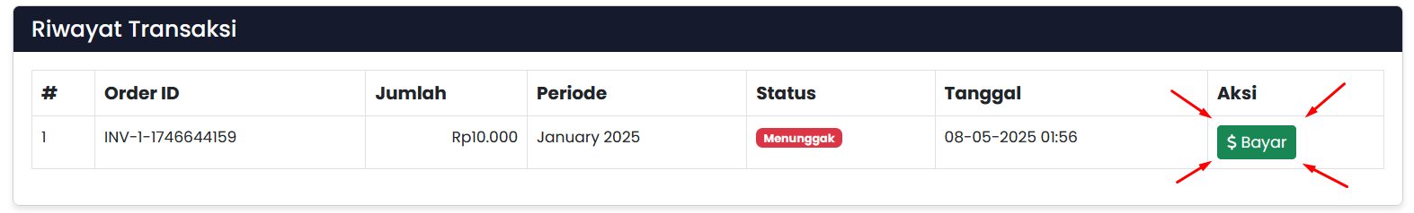

**Gambar 4.13 Tampilan Tombol Pengingat Jatuh Tempo**

Berdasarkan implementasi pada Gambar 4.13, berikut adalah potongan kode yang digunakan.

public function sendReminder($id)

{

$message = "*PENGINGAT PEMBAYARAN TAGIHAN*\n\n";

$response = Http::withHeaders([

'Authorization' => env('FONNTE_API_KEY'),

])->post('https://api.fonnte.com/send', [

'target' => $no_hp,

'message' => $message,

]);

}

### Implementasi Kelola Data Laporan Keuangan & *Export* PDF

Laporan transaksi

Halaman ini digunakan oleh keuangan untuk melihat seluruh status pembayaran yang dilakukan oleh warga. Selain itu terdapat juga tombol pengingat sebagai pengingat jatuh tempo kepada warga, seperti yang ditunjukkan pada Gambar 4.14.

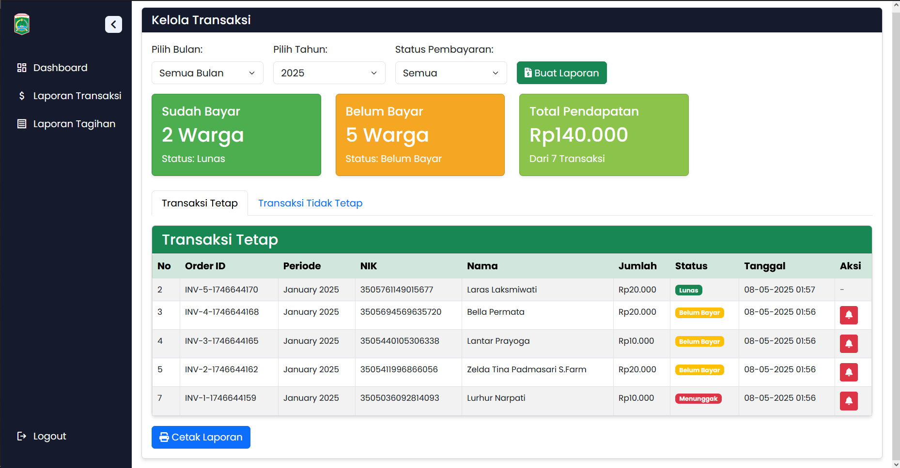

**Gambar 4.14 Tampilan Halaman Daftar Transaksi**

Berdasarkan implementasi pada Gambar 4.14, berikut adalah potongan kode yang digunakan.

public function index(Request $request)

{

return view('transaksi.index', compact(

'transaksi',

'transaksiTetap',

'transaksiTidakTetap',

'sudahBayar',

'belumBayar',

'menunggak',

'totalPembayaran',

'totalTransaksi'

));

}

Laporan tagihan

Halaman ini digunakan oleh keuangan untuk melihat seluruh status tagihan dan status pembayaran warga, seperti yang ditunjukkan pada Gambar 4.15.

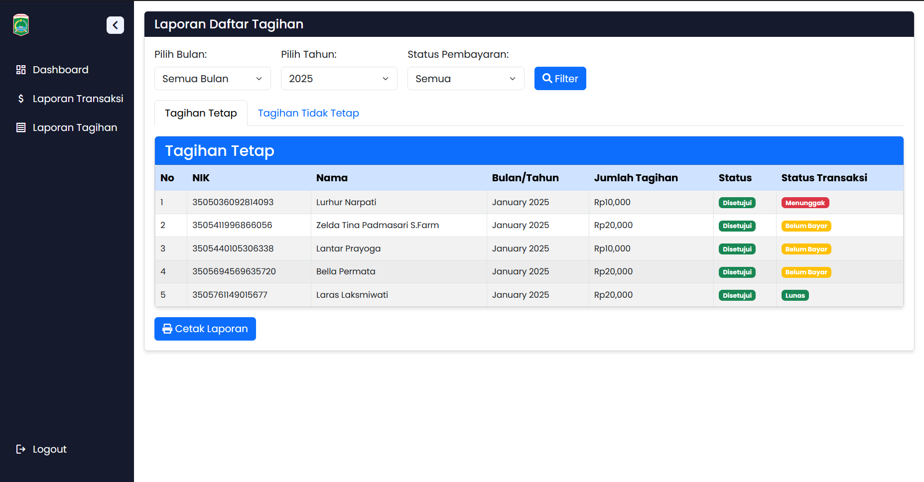

**Gambar 4.15 Tampilan Halaman Daftar Tagihan**

Berdasarkan implementasi pada Gambar 4.15, berikut adalah potongan kode yang digunakan.

public function laporanTagihan(Request $request)

{

return view('tagihan.laporan', compact(

'tagihanTetap',

'tagihanTidakTetap',

'transaksi',

'menunggak',

));

}

EksporPDF

Setelah laporan transaksi atau tagihan di cetak laporan maka semua data yang ditampilkan pada laporan transaksi dan tagihan dapat di ekspor dalam format PDF, seperti yang ditunjukkan pada Gambar 4.16.

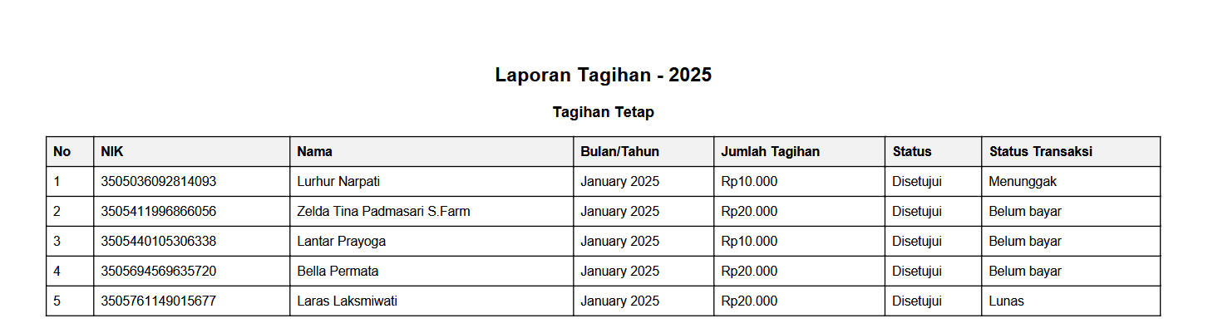

**Gambar 4.16 Tampilan Ekspor PDF**

Berdasarkan implementasi pada Gambar 4.16, berikut adalah potongan kode yang digunakan.

public function cetakLaporanTagihan(Request $request)

{

$pdf = Pdf::loadView('tagihan.laporan_cetak', compact(

'transaksi',

'tagihanTetap',

'tagihanTidakTetap',

'total_pembayaran',

'bulan',

'tahun',

'status'

))->setPaper('A4', 'landscape');

}

### Implementasi Grafik pendapatan & persebaran

Grafik Pendapatan

Halaman ini menampilkan visualisasi pendapatan retribusi dalam bentuk diagram, seperti yang ditunjukkan pada Gambar 4.17.

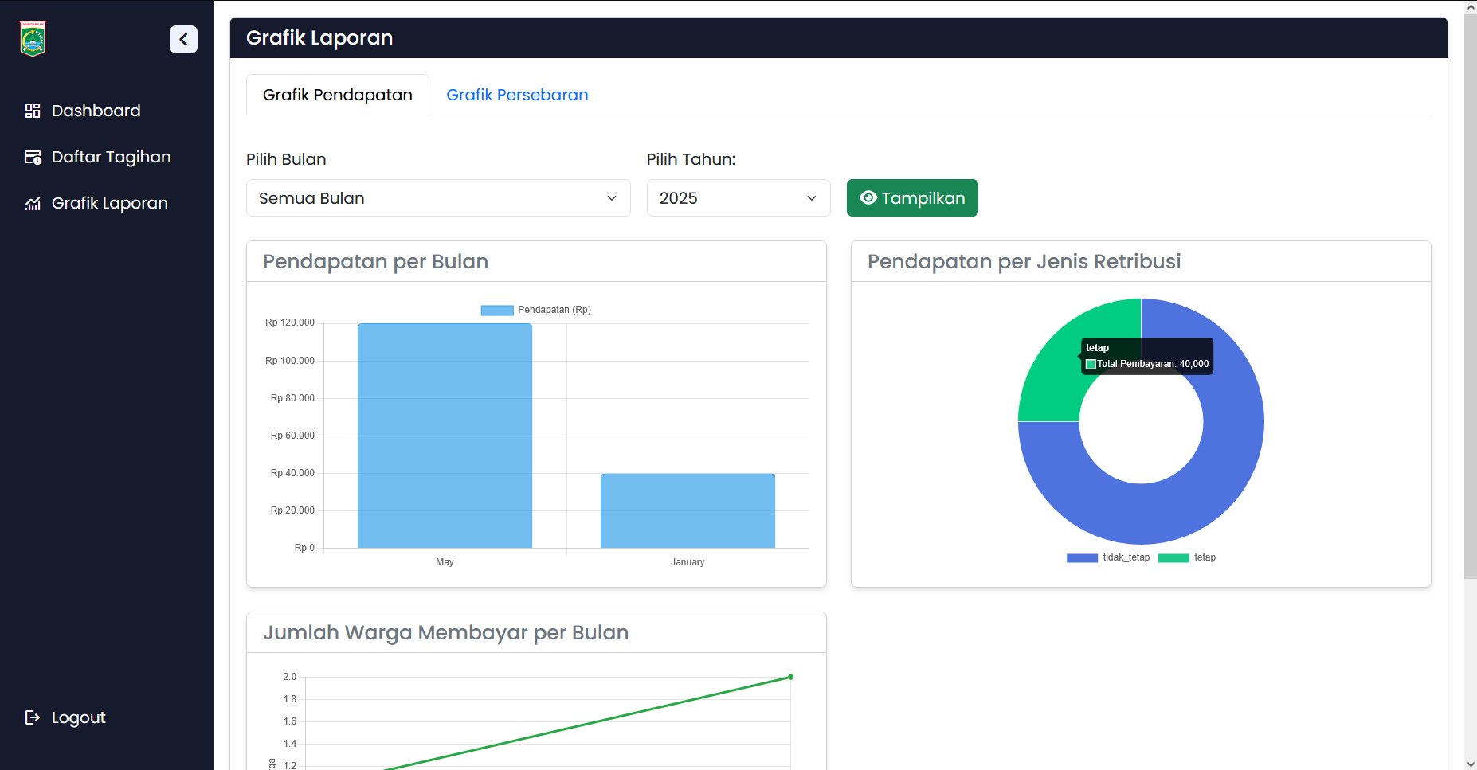

**Gambar 4.17Tampilan Halaman Grafik Laporan**

Berdasarkan implementasi pada Gambar 4.17, berikut adalah potongan kode yang digunakan.

public function grafikPendapatan(Request $request)

{

return view('grafik.grafik_pendapatan', compact(

'perBulan',

'perJenis',

'perWargaBayar'));

}

Grafik Persebaran

Halaman ini menampilkan distribusi warga bedasarkan wilayah kecamatan atau kelurahan. Fitur ini digunakan untuk mengetahui daerah dengan jumlah warga retribusi terbanyak, seperti yang ditunjukkan pada Gambar 4.18.

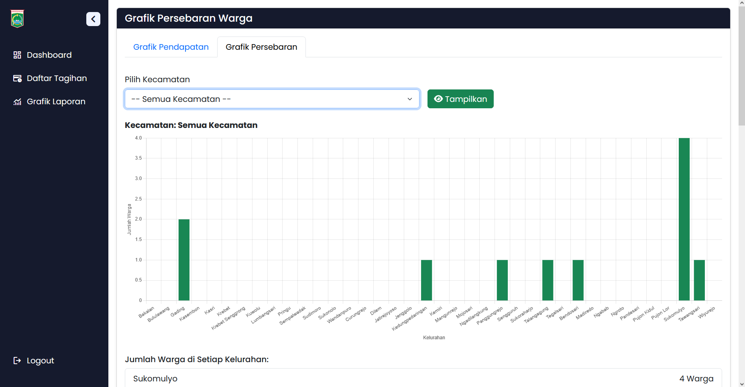

**Gambar 4.18 Tampilan Halaman Grafik Persebaran**

Berdasarkan implementasi pada Gambar 4.18, berikut adalah potongan kode yang digunakan.

public function grafikPersebaran(Request $request)

{

return view('grafik.grafik_persebaran', compact(

'kelurahan',

'kecamatanId',

'namaKecamatan',

'daftarKecamatan'));

}

### Implementasi Riwayat Transaksi Warga

Pada halaman ini warga dapat melihat riwayat pembayaran yang telah dilakukan, dan dapat mengirim ulang link pembayaran dengan cara klik tombol bayar jika status pembayaran belum dilakukan ataupun menunggak, maka sistem akan mengirim ulang link pembayaran terbaru, seperti yang ditunjukkan pada Gambar 4.19.

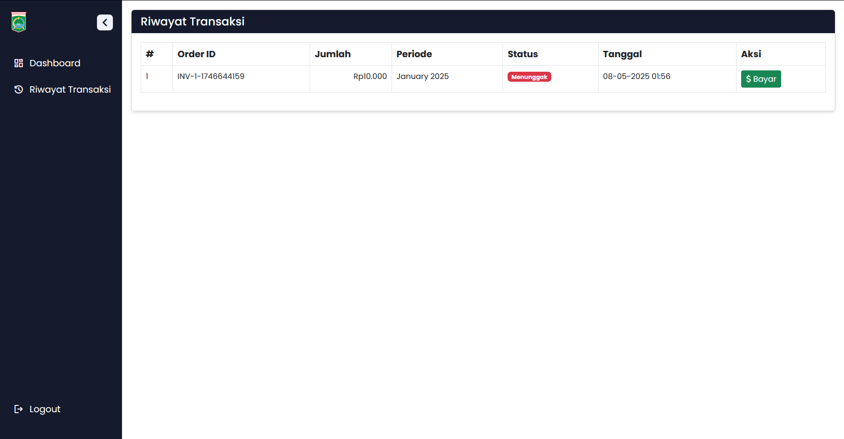

**Gambar 4.19 Tampilan Halaman Riwayat Transaksi**

Berdasarkan implementasi pada Gambar 4.19, berikut adalah potongan kode yang digunakan.

public function grafikPersebaran(Request $request)

{

return view('grafik.grafik_persebaran', compact(

'kelurahan',

'kecamatanId',

'namaKecamatan',

'daftarKecamatan'));

}

### Implementasi Log Aktivitas

Halaman ini digunakan untuk melihat catatan seluruh aktivitas penting pengguna, seperti *login*, input data, persetujuan tagihan, dan aktivitas seluruh sistem, seperti yang ditunjukkan pada Gambar 4.20.

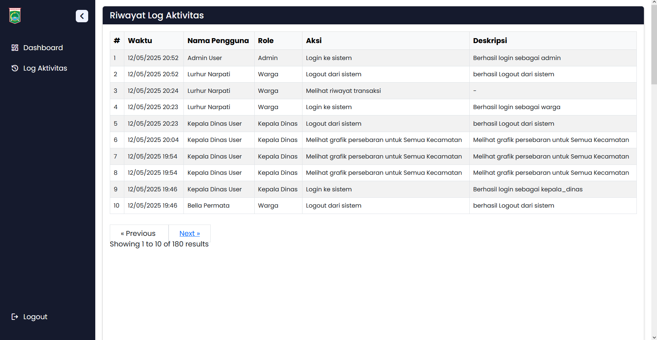

**Gambar 4.20 Tampilan Halaman Log Aktivitas**

Berdasarkan implementasi pada Gambar 4.20, berikut adalah potongan kode yang digunakan.

function logAktivitas($aksi, $deskripsi = null, $pengguna_id = null)

{

LogAktivitas::create([

'pengguna_id' => $pengguna_id ?? (auth()->check() ? auth()->id() : null),

'aksi' => $aksi,

'deskripsi' => $deskripsi,

]);

}

logAktivitas("Login ke Sistem", "Berhasil Login sebagai Admin");

## Implementasi Data

Pada tahap ini merupakan implementasi dari perancangan database yang telah dikalukan sebelumnya. Betikut ini adalah tampilan implementasi database dari Aplikasi Pengelolaan Retribusi Sampah pada Dinas Lingkungan Hidup Kab. Malang Berbasis Website.

### Tabel Role

Tabel *role* berfungsi untuk menyimpan data jenis peran pengguna dalam sistem yang disimpan pada kolom nama_role yang berisi admin, kepala dinas, keuangan, pendataan dan warga. Pada tabel memiliki kolomseperti *id,* nama_role, *created_at* dan *updated_at,* seperti yang ditunjukkan pada Gambar 4.21.

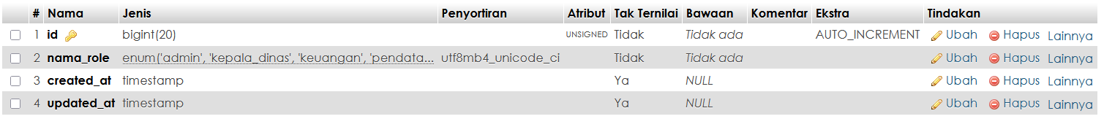

**Gambar 4.21 Tabel Role**

Berdasarkan implementasi pada Gambar 4.21, berikut adalah potongan kode yang digunakan.

public function up(): void

{

Schema::create('role', function (Blueprint $table) {

$table->id();

$table->enum('nama_role', ['admin', 'kepala_dinas', 'keuangan', 'pendataan', 'warga']);

$table->timestamps();

});

}

### Tabel Pengguna

Tabel pengguna berfungsi untuk menyimpan data akun pengguna sistem. Pada tabel ini memiliki kolom seperti *id,* nama, jenis_kelamin, tanggal_lahir, *email*, alamat, no_hp, *password, role_id, created_at, updated_at*. Pada kolom role_id bersifat *foreign key* ke tabel role,seperti yang ditunjukkan pada Gambar 4.22.

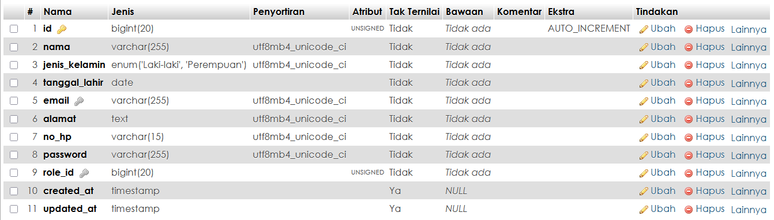

**Gambar 4.22 Tabel Pengguna**

Berdasarkan implementasi pada Gambar 4.22, berikut adalah potongan kode yang digunakan.

public function up(): void

{

Schema::create('pengguna', function (Blueprint $table) {

$table->id();

$table->string('nama');

$table->enum('jenis_kelamin', ['Laki-laki', 'Perempuan']);

$table->date('tanggal_lahir');

$table->string('email')->unique();

$table->text('alamat');

$table->string('no_hp', 15);

$table->string('password');

$table->foreignId('role_id')->constrained('role')->onDelete('cascade');

$table->timestamps();

});

}

### Tabel Jenis Layanan

Tabel jenis layanan berfungsi untuk menyimpan kategori atau jenis layanan retribusi tetap, seperti retribusi sampah rumah tangga, sekolah, ataupun toko. Informasi ini digunakan untuk membedakan tarif dan jenis tagihan yang dikenakan pada warga. Pada tabel ini memiliki kolomseperti *id,* nama_paket, tarif, *created_at,* dan *updated_at*, seperti yang ditunjukkan pada Gambar 4.23.

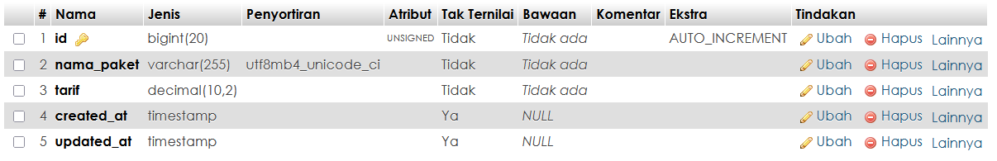

**Gambar 4.23 Tabel Jenis Layanan**

Berdasarkan implementasi pada Gambar 4.23, berikut adalah potongan kode yang digunakan.

Public function up(): void

{

Schema::create(‘jenis_layanan’, function (Blueprint $table) {

$table->id();

$table->string(‘nama_paket’);

$table->decimal(‘tarif’, 10, 2);

$table->timestamps();

});

// Tambah paket default

DB::table(‘jenis_layanan’)->insert([

[‘nama_paket’ => ‘Paket A’, ‘tarif’ => 10000,’created_at’ => now(), ‘updated_at’ => now()],

[‘nama_paket’ => ‘Paket B’, ‘tarif’ => 20000, ‘created_at’ => now(), ‘updated_at’ => now()],

[‘nama_paket’ => ‘Paket C’, ‘tarif’ => 30000, ‘created_at’ => now(), ‘updated_at’ => now()],

[‘nama_paket’ => ‘Tidak Tetap’, ‘tarif’ => 0, ‘created_at’ => now(), ‘updated_at’ => now()],

]);

}

### Tabel Tarif Retribusi

Tabel tarif retribusi berfungsi untuk menyimpan kategori atau jenis layanan retribusi tidak tetap, seperti retribusi sampah di acara kecil, sedang atau besar. Informasi ini digunakan untuk membedakan tarif tagihan yang dikenakan pada warga dengan jenis retribusi tidak tetap. Pada tabel ini memiliki kolomseperti *id,* jenis_tarif, tarif_per_kubik, *created_at* dan *updated_at*, seperti yang ditunjukkan pada Gambar 4.24.

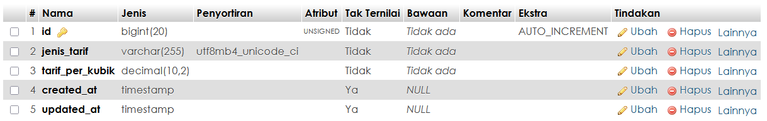

**Gambar 4.24 Tabel Jenis Tarif**

Berdasarkan implementasi pada Gambar 4.24, berikut adalah potongan kode yang digunakan.

public function up()

{

Schema::create('tarif_retribusi', function (Blueprint $table) {

$table->id();

$table->string('jenis_tarif');

$table->decimal('tarif_per_kubik', 10, 2);

$table->timestamps();

});

// Insert data awal

DB::table('tarif_retribusi')->insert([

['jenis_tarif' => 'event_kecil', 'tarif_per_kubik' => 25000, 'created_at' => now(), 'updated_at' => now()],

['jenis_tarif' => 'event_sedang', 'tarif_per_kubik' => 30000, 'created_at' => now(), 'updated_at' => now()],

['jenis_tarif' => 'event_besar', 'tarif_per_kubik' => 50000, 'created_at' => now(), 'updated_at' => now()],

]);

}

### Tabel Kecamatan

Tabel kelurahan berfungsi untuk menyimpan data wilayah tingkat kecamatan yang ada di Kabupaten Malang. Setiap kecamatan digunakan untuk mengelompokkan data warga sesuai alamat domisili. Pada tabel ini memiliki kolomseperti *id,* nama, *created_at,* dan *updated_at,* seperti yang ditunjukkan pada Gambar 4.25.

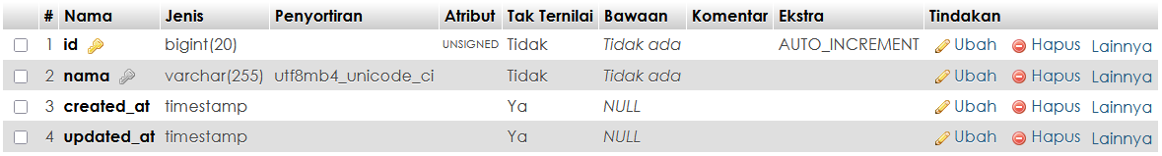

**Gambar 4.25 Tabel Kecamatan**

Berdasarkan implementasi pada Gambar 4.25, berikut adalah potongan kode yang digunakan.

public function up(): void

{

Schema::create('kecamatan', function (Blueprint $table) {

$table->id();

$table->string('nama')->unique();

$table->timestamps();

});

}

### Tabel Kelurahan

Tabel kelurahan merupakan relasi dari tabel kecamatan yang berfungsi untuk menyimpan data kelurahan yang berada dalam suatu kecamatan. Pada tabel ini memiliki kolomseperti *id,* nama, kecamatan_id, *created_at,* dan *updated_at.* Setiap data kelurahan memiliki referensi ke kecamatan_id yang sebagai *foreign key* ke tabel kecamatan, seperti yang ditunjukkan pada Gambar 4.26.

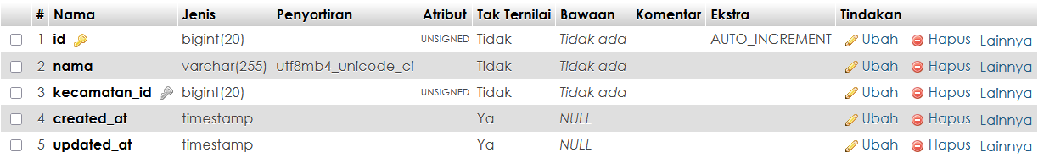

**Gambar 4.26 Tabel Kelurahan**

Berdasarkan implementasi pada Gambar 4.26, berikut adalah potongan kode yang digunakan.

public function up(): void

{

Schema::create('kelurahan', function (Blueprint $table) {

$table->id();

$table->string('nama');

$table->foreignId('kecamatan_id')->constrained('kecamatan')->onDelete('cascade');

$table->timestamps();

});

}

### Tabel Warga

Tabel ini berfungsi untuk menyimpan data penduduk yang menerima layanan retribusi. Pada tabel ini memiliki kolomseperti NIK, pengguna_id, jenis_retribusi, jenis_layanan_id, kelurahan_id, *created_at,* dan *updated_at*. Adapun kolom yang bersifat *foreign key* seperti pengguna_id memiliki referensi ke tabel pengguna, jenis_layanan_id memiliki referensi ke tabel jenis layanan, kelurahan_id memiliki referensi ke tabel kelurahan, seperti yang ditunjukkan pada Gambar 4.27.

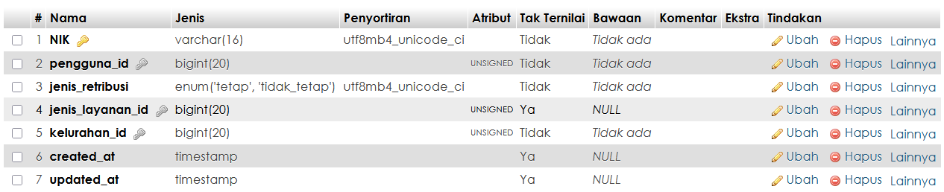

**Gambar 4.27 Tabel Warga**

Berdasarkan implementasi pada Gambar 4.27, berikut adalah potongan kode yang digunakan.

public function up(): void

{

Schema::create('warga', function (Blueprint $table) {

$table->string('NIK', 16)->primary();

$table->foreignId('pengguna_id')->unique()->constrained('pengguna')->onDelete('cascade');

$table->enum('jenis_retribusi', ['tetap', 'tidak_tetap']);

$table->foreignId('jenis_layanan_id')->nullable()->constrained('jenis_layanan');

$table->foreignId('kelurahan_id')->constrained('kelurahan')->onDelete('cascade');

$table->timestamps();

});

}

### Tabel Tagihan

Tabel tagihan berfungsi untuk menyimpan daftar tagihan yang telah dibuat oleh petugas pendataan dan disetujui oleh kepala dinas. Pada tabel ini memiliki kolomseperti *id,* NIK, jenis_retribusi, tarif, bulan, tahun, volume, total_tagihan, tanggal_tagihan, status, *created_at*, dan *updated_at*. Adapun kolom yang bersifat *foreign key* seperti NIK memiliki referensi ke tabel warga, seperti yang ditunjukkan pada Gambar 4.28.

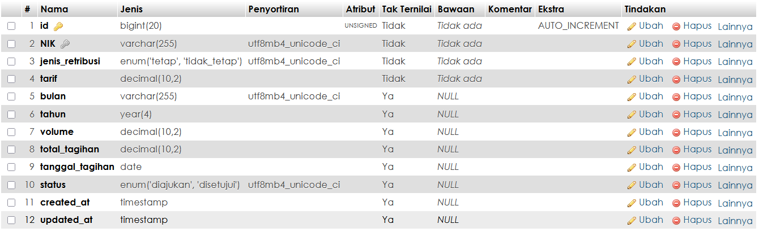

**Gambar 4.28 Tabel Tagihan**

Berdasarkan implementasi pada Gambar 4.28, berikut adalah potongan kode yang digunakan.

public function up()

{

Schema::create('tagihan', function (Blueprint $table) {

$table->id();

$table->string('NIK'); // Relasi ke warga

$table->enum('jenis_retribusi', ['tetap', 'tidak_tetap']);

$table->decimal('tarif', 10, 2);

$table->string('bulan')->nullable();

$table->year('tahun')->nullable();

$table->decimal('volume', 10, 2)->nullable();

$table->decimal('total_tagihan', 10, 2)->nullable();

$table->date('tanggal_tagihan')->nullable();

$table->enum('status', ['diajukan', 'disetujui'])->nullable();

$table->timestamps();

// Foreign key ke tabel warga

$table->foreign('NIK')->references('NIK')->on('warga')->onDelete('cascade');

});

}

### Tabel Transaksi

Tabel ini berfungsi untuk menyimpan data pembayaran yang dilakukan oleh warga, tabel ini berperan penting dalam melacak proses pembayaran dan membuat laporan keuangan. Pada tabel ini memiliki kolomseperti *id, order_id,* tagihan_id, *amount*, status, *snap_url, expired_at, created_at,* dan *updated_at.* Adapun kolom yang bersifat *foreign key* seperti tagihan_id memiliki referensi ke tabel tagihan,seperti yang ditunjukkan pada Gambar 4.29.

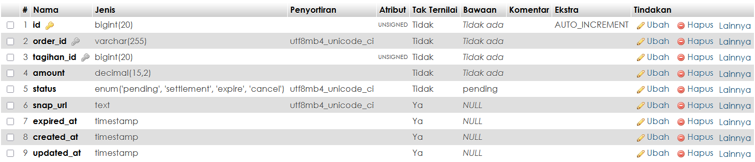

**Gambar 4.29 Tabel Transaksi**

Berdasarkan implementasi pada Gambar 4.29, berikut adalah potongan kode yang digunakan.

public function up()

{

Schema::create('transaksi', function (Blueprint $table) {

$table->id();

$table->string('order_id')->unique();

$table->unsignedBigInteger('tagihan_id'); $table->decimal('amount', 15, 2);

$table->enum('status', ['pending', 'settlement', 'expire', 'cancel'])->default('pending');

$table->text('snap_url')->nullable();

$table->timestamp('expired_at')->nullable();

$table->timestamps();

// Foreign key ke tabel tagihan

$table->foreign('tagihan_id')->references('id')->on('tagihan')->onDelete('cascade');

});

}

### Tabel Log Aktivitas

Tabel ini berfungsi untuk mencatat semua aktivitas penting dalam sistem, seperti login, tambah data warga, buat tagihan, menyutujui tagihan, melakukan pembayaran, kelola laporan atau ekspor PDF. Pada tabel ini memiliki kolom seperti *id*, pengguna_id, aksi, deskripsi, *created_at* dan *updated_at*, seperti yang ditunjukkan pada Gambar 4.30.

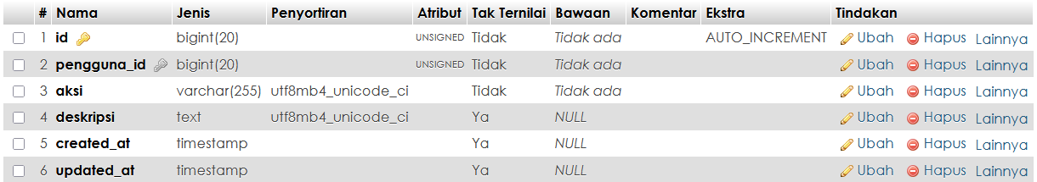

**Gambar 4.30 Tabel Log Aktivitas**

# PENGUJIAN DAN PEMBAHASAN

## Skenario Uji Coba

Pengujian pada sistem ini dilakukan menggunakan metode *black box testing*. Suatu sistem dinyatakan berhasil apabila seluruh fungsionalitas yang diujikan dapat berjalan dengan semestinya tanpa menimbulkan kesalahan (*error*). Pengujian dilakukan dengan memberikan masukan (*input*) pada sistem sesuai dengan skenario yang telah ditentukan, kemudian hasil keluaran (*output*) yang dihasilkan dibandingkan dengan keluaran yang diharapkan. Adapun pengujian ini diterapkan pada sistem yang dikembangkan, yaitu Aplikasi Pengelolaan Retribusi Sampah pada Dinas Lingkungan Hidup Kab. Malang Berbasis Website.

### Pengujian Halaman *Landing Page*

Pengujian pada halaman ini diuji dengan mengakses URL utama sistem. Hasil uji menunjukkan bahwa halaman tampil dengan baik, menampilkan informasi singkat mengenai penggunaan aplikasi dan tombol login, seperti yang ditunjukkan pada Gambar 5.1.

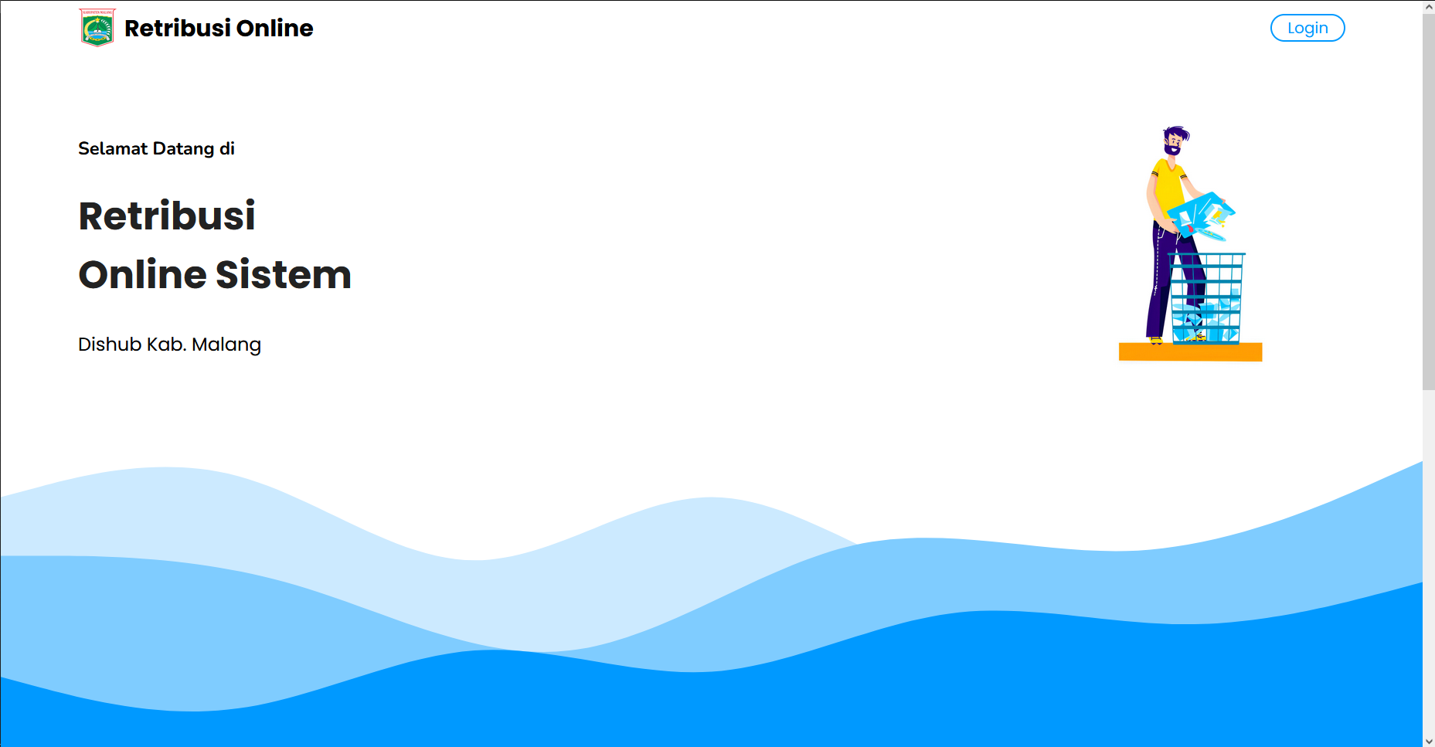

**Gambar 5.1 Pengujian Halaman Beranda**

Jika pengguna menggulir halaman kebawah maka akan ada informasi cara menggunakan aplikasi, seperti yang ditunjukkan pada Gambar 5.2.

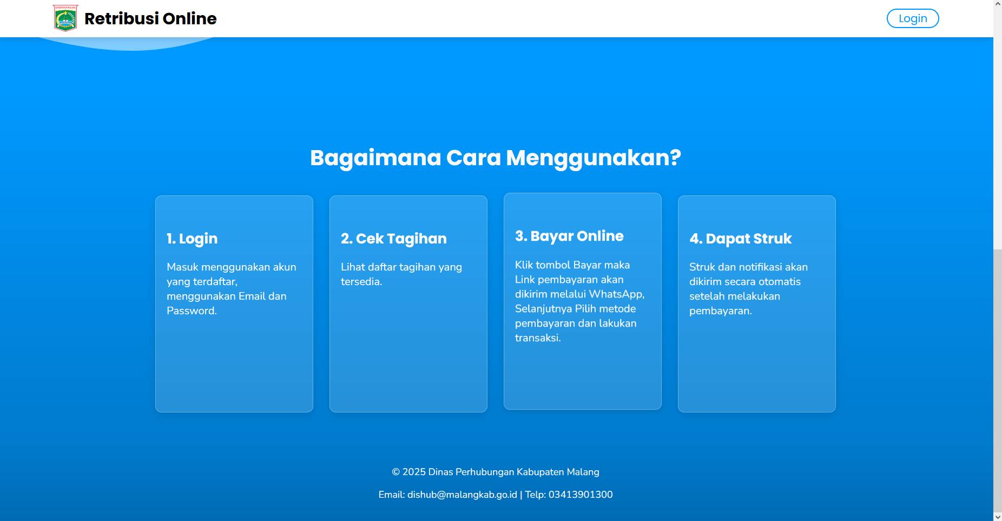

**Gambar 5.2 Pengujian Halaman Cara Menggunakan Aplikasi**

### Pengujian Autentikasi Pengguna

Pengujian ini dilakukan untuk menguji fitur *login* dan *logout*, diawali dengan melakukan pengujian pada fitur *login.* Pengujian fitur *login* dilakukan dengan cara memasukkan *email* dan *password* yang sesuai. Apabila *login* berhasil maka akan diarahkan ke *dashboard* masing-masing pengguna. Dan jika gagal maka pengguna harus memasukkan kembali *email* dan *password* yang sesuai, seperti yang ditunjukkan pada Gambar 5.3.

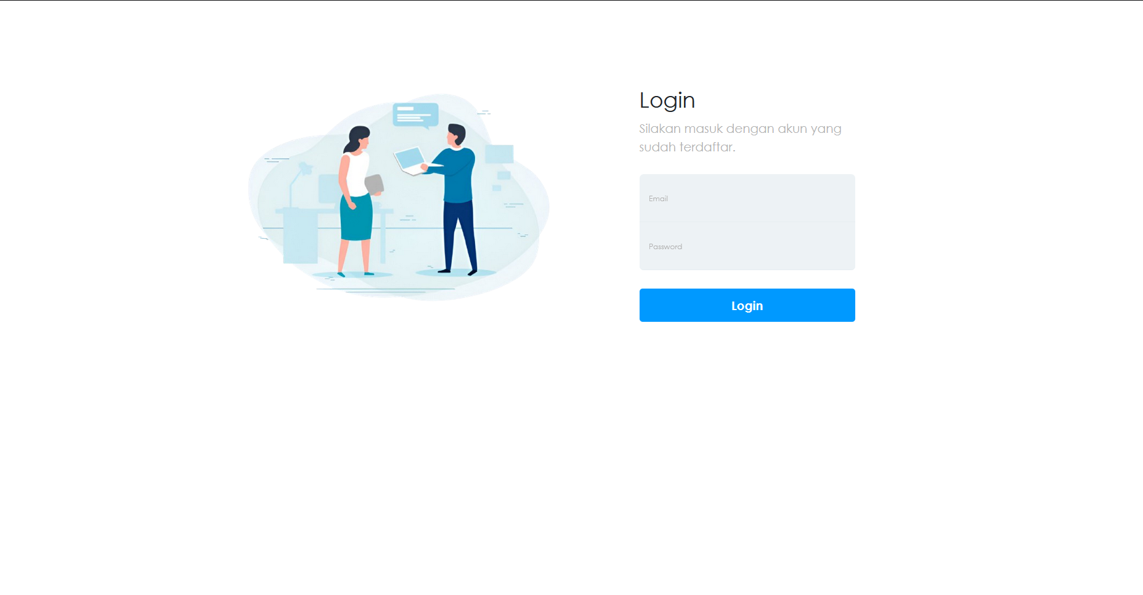

**Gambar 5.3 Pengujian Login**

Pengujian *logout* dilakukan dengan cara menekan tombol *logout* pada konfirmasi *logout*. Apabila *logout* berhasil maka pengguna akan diarahkan ke halaman *login*, seperti yang ditunjukkan pada Gambar 5.4.

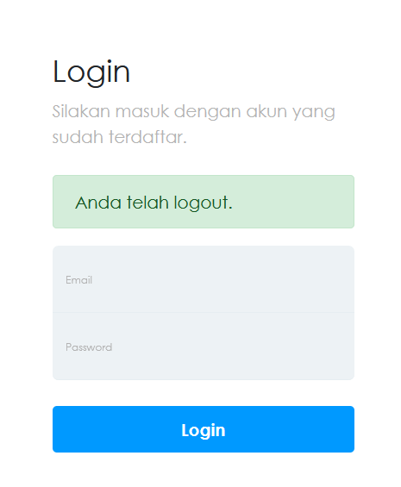

**Gambar 5.4 Pengujian Logout**

### Pengujian Halaman Dashboard Petugas

Pengujian ini dilakukan untuk memastikan apakah data untuk halaman *dashboard* petugas berhasil diambil dari *database.* Apabila berhasil maka sistem akan menampilkan jumlah warga, jumlah jenis retribusi warga yang terdaftar dan jumlah petugas, seperti yang ditunjukkan pada Gambar 5.5.

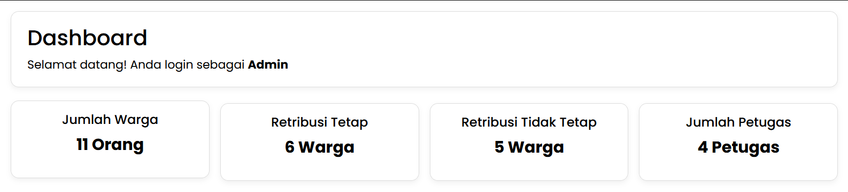

**Gambar 5.5 Pengujian Halaman Dashboard Petugas**

### Pengujian Kelola Data Warga

Pengujian kelola data warga hanya bisa diakses oleh petugas pendataan. Pada halaman ini menampilkan data warga, pendataan dapat melakukan akses fitur kelola data warga seperti tambah, ubah, hapus data warga, seperti yang ditunjukkan pada Gambar 5.6.

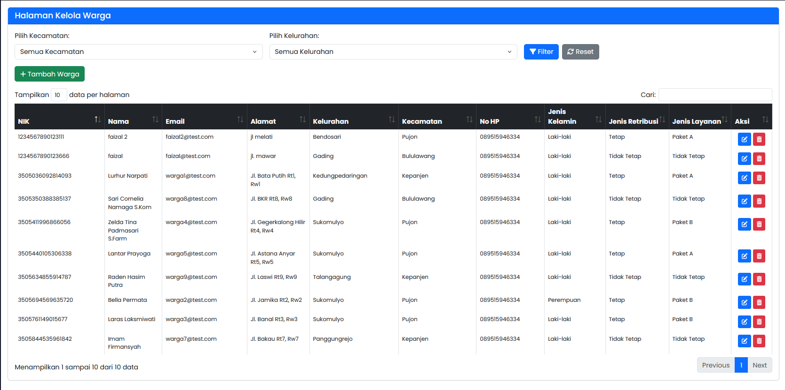

**Gambar 5.6 Pengujian Lihat Data Warga**

Pada menu tambah warga, pendataan dapat mendaftarkan data warga baru yang nantinya warga mendapatkan layanan retribusi sampah. Setelah pendataan mengisi data, klik simpan maka data akan tersimpan ke dalam *database*, seperti yang ditunjukkan pada Gambar 5.7.

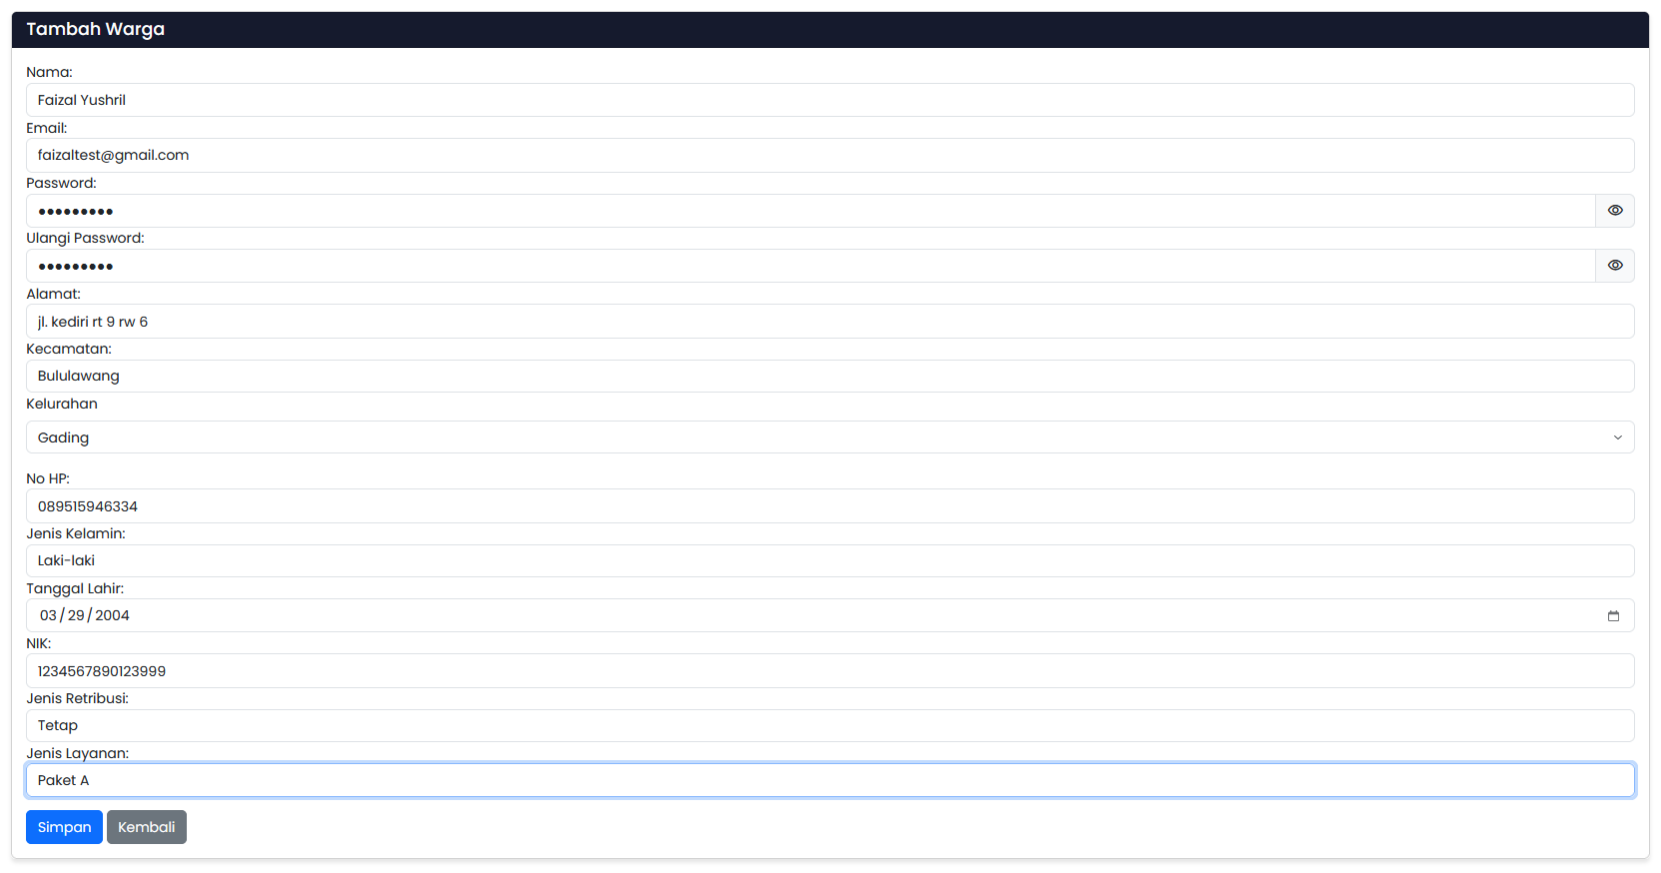

**Gambar 5.7 Pengujian Tambah Data Warga**

Pada menu *edit* data warga, pendataan dapat mengubah isi *form* data warga. Setelah klik ubah maka data lama akan tergantikan dengan data yang baru saja dimasukkan, seperti yang ditunjukkan pada Gambar 5.8.

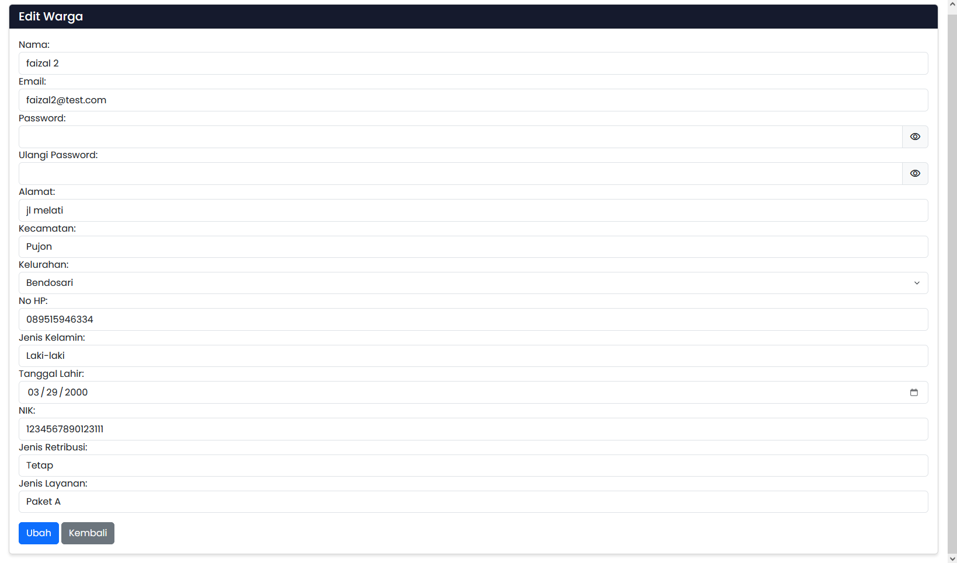

**Gambar 5.8 Pengujian Ubah Data Warga**

Pada menu hapus data, pendataan dapat menghapus data warga yang sebelumnya tersimpan. Dengan klik tombol hapus maka data tersebut akan terhapus pada database, seperti yang ditunjukkan pada Gambar 5.9.

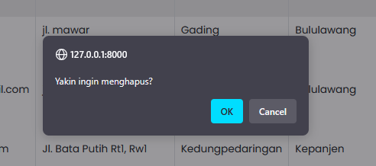

**Gambar 5.9 Pengujian Hapus Data Warga**

### Pengujian Kelola Data Tagihan

Pengujian ini dilakukan untuk memastikan bahwa sistem dapat membuat dan mengelola tagihan retribusi untuk jenis tetap dan tidak tetap. Kelola data tagihan hanya dapat diakses oleh pendataan, adapula halaman daftar tagihan yang hanya dapat diakses oleh kepala dinas. pendataan dapat menambahkan tagihan warga dengan retribusi tetap dengan cara pilih bulan dan klik tombol buat tagihan, maka sistem akan membuat tagihan untuk semua warga dalam periode satu bulan, seperti yang ditunjukkan pada Gambar 5.10.

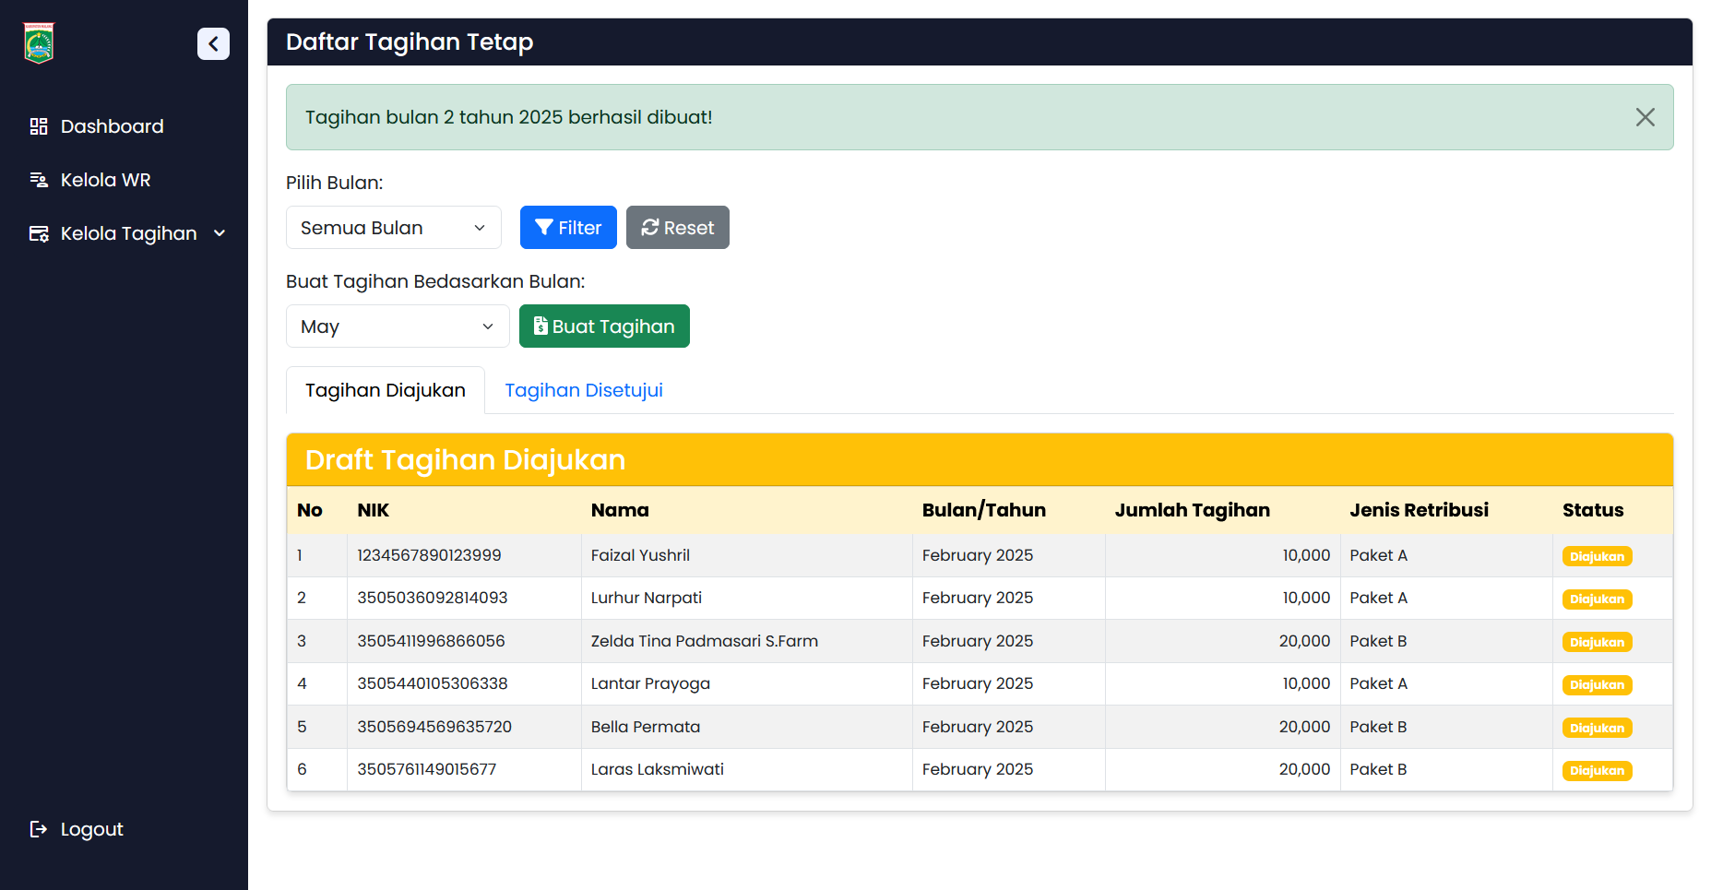

**Gambar 5.10 Pengujian Kelola Data Tagihan Tetap**

Pengujian kelola data tagihan tidak tetap dilakukan dengan cara klik tombol tambah tagihan tidak tetap dan isi *form* dan klik tombol buat tagihan untuk mengajukan tagihan yang telah dibuat, seperti yang ditunjukkan pada Gambar 5.11.

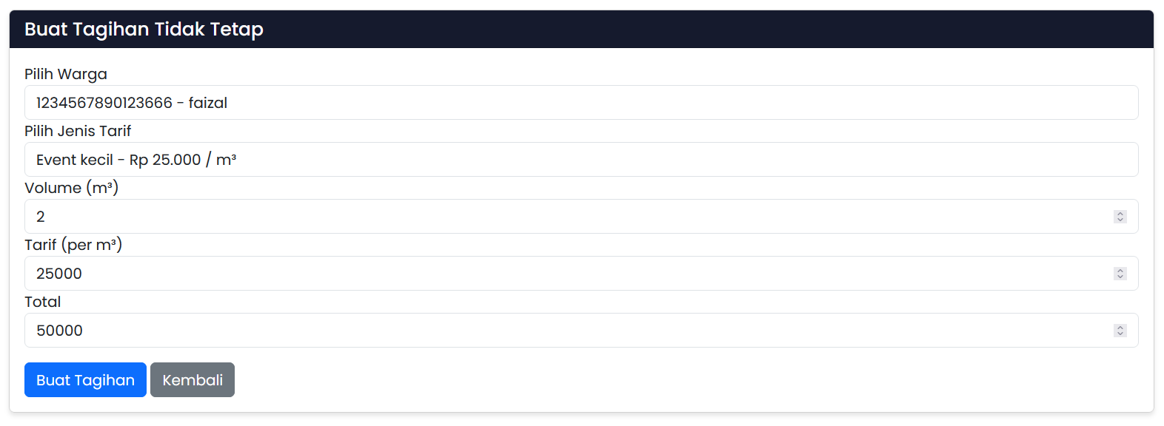

**Gambar 5.11 Pengujian Kelola Data Tagihan Tidak Tetap**

Pengujian halaman daftar tagihan yang hanya dapat diakses oleh kepala dinas, fitur ini menampilkan seluruh daftar taighan yang telah dibuat oleh petugas pendataan. Kepala dinas dapat menyetujui tagihan yang telah diajukan dan sistem akan otomatis mengirim notifikasi tagihan kepada warga, seperti yang ditunjukkan pada Gambar 5.12

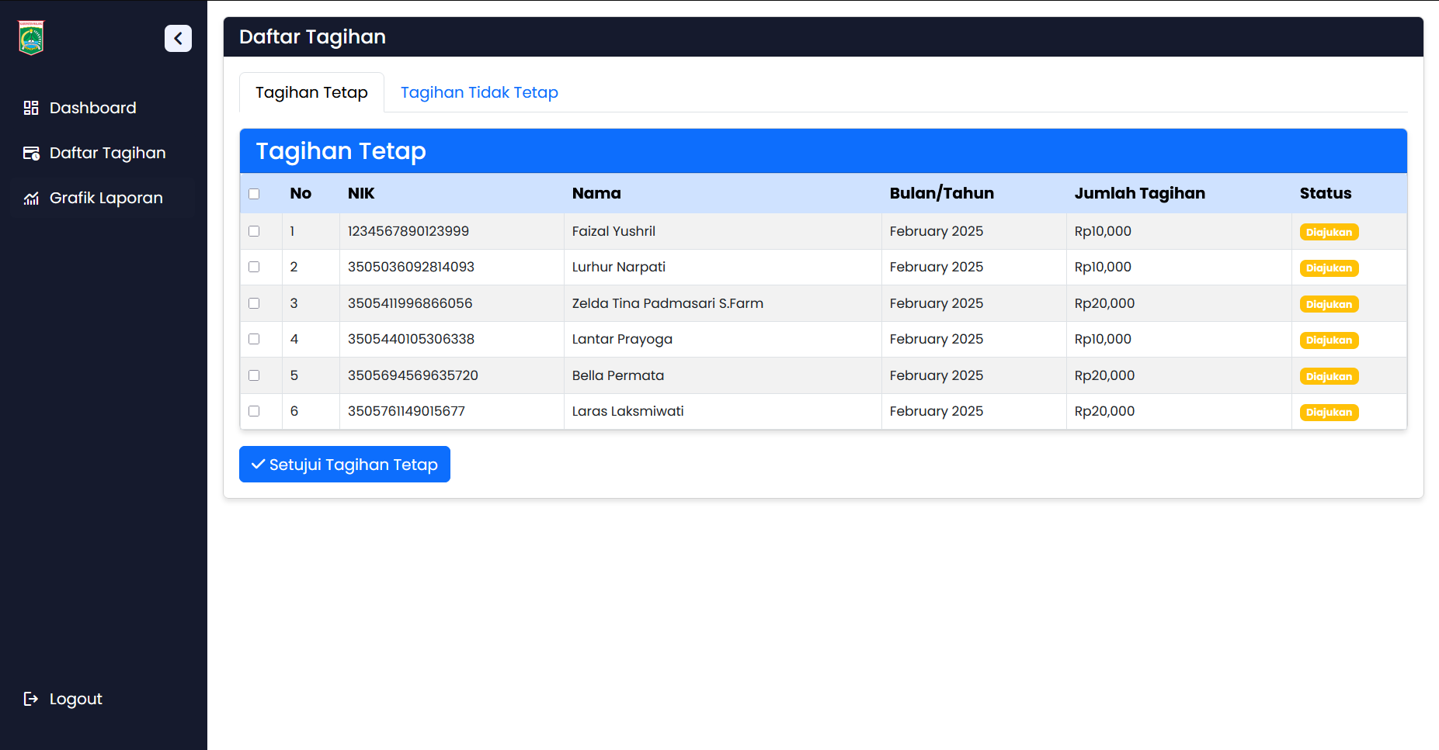

**Gambar 5.12 Pengujian Daftar Tagihan**

### Pengujian Integrasi *Midtrans*

Pengujian ini dilakukan untuk memastikan bahwa sistem berhasil terintegrasi dengan *gateway* pembayaran Midtrans. Fitur *Snap Url* diuji untuk menghasilkan link pembayaran yang valid. Setelah proses pembayaran, sistem akan menerima notifikasi dari *webhook* Midtrans, seperti yang ditunjukkan pada Gambar 5.13.

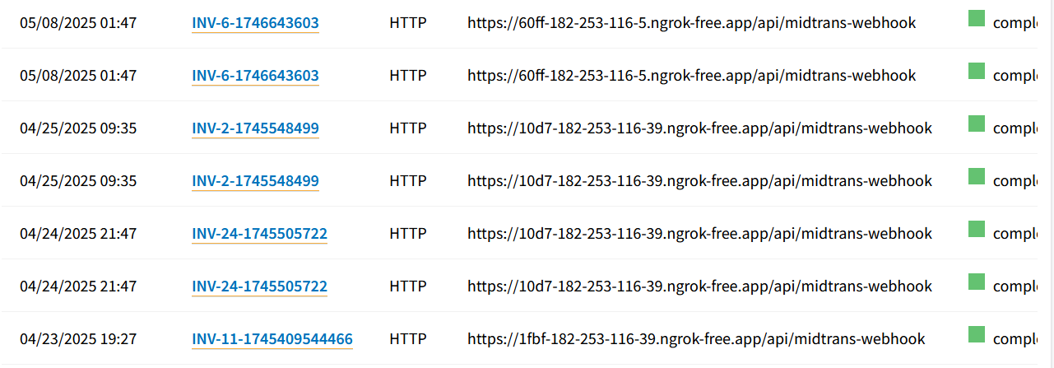

**Gambar 5.13 Pengujian Integrasi Midtrans**

### Pengujian integrasi API *WhatsApp*

Pengujian ini dilakukan untuk memastikan bahwa sistem dapat mengirim notifikasi *WhatsApp* ke warga dengan cara terintegrasi dengan API *WhatsApp.* Fonnte adalah penyedia API *WhatsApp* yang digunakan untuk mengirim pesan secara otomatis ke nomor *WhatsApp* warga, seperti yang ditunjukkan pada Gambar 5.14.

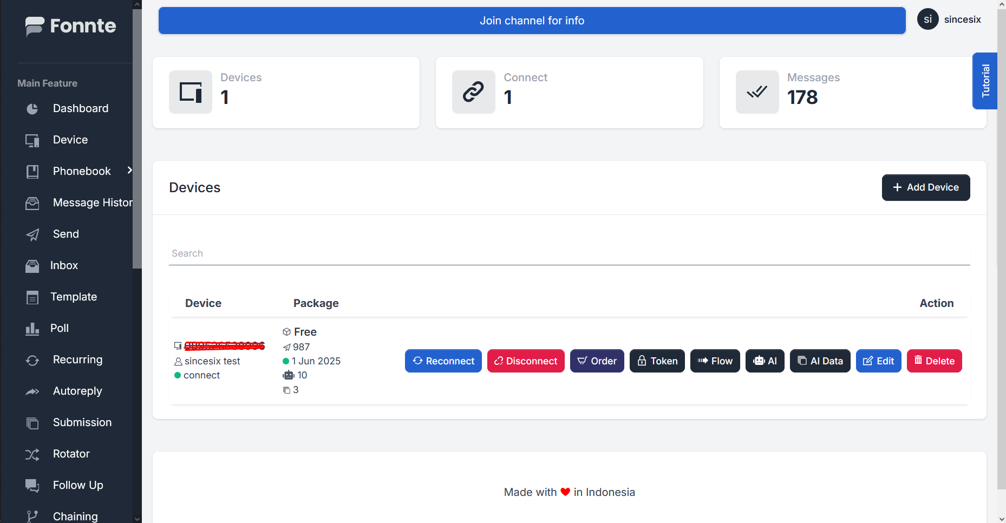

**Gambar 5.14 Pengujian Integrasi API WhatsApp**

### Pengujian Kelola Data Laporan Tagihan

Pengujian ini dilakukan untuk memastikan bahwa laporan tagihan yang ditampilkan dalam sistem sesuai dengan yang tersimpan di *database.* Adapun fitur untuk filter tagihan bedasarkan bulan, tahun, dan status pembayaran dan ekspor laporan ke *file* PDF dengan klik tombol cetak laporan, seperti yang ditunjukkan pada Gambar 5.15.

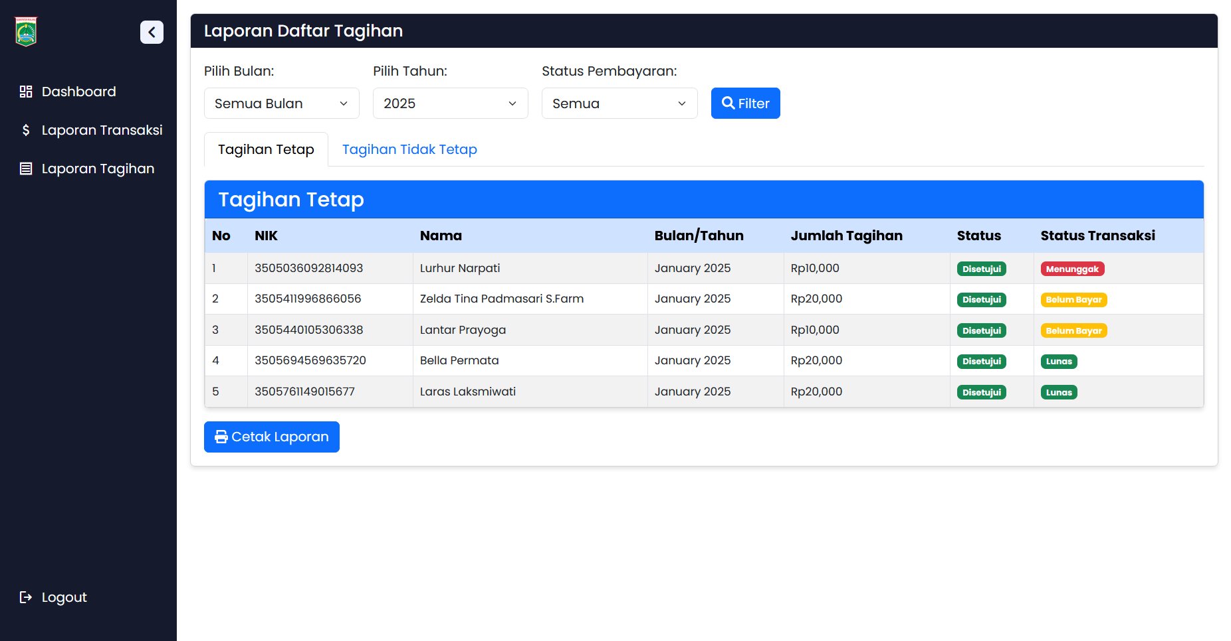

**Gambar 5.15 Pengujian Kelola Data Laporan Tagihan**

### Pengujian Kelola Data Laporan Transaksi

Pengujian ini dilakukan untuk memastikan bahwa data transaksi yang ditampilkan sesuai dengan data yang ada di *database*. Halaman akan menampilkan data statistic warga yang sudah bayar, belum bayar dan total pendapatan per bulan. Adapun fitur untuk filter tagihan bedasarkan bulan, tahun, dan status pembayaran, ekspor laporan ke *file* PDF dengan klik tombol cetak laporan dan tombol pengingat untuk warga yang belum melakukan pembayaran, sitem akan mengirimkan notifikasi pengingat pembayaran, seperti yang ditunjukkan pada Gambar 5.16.

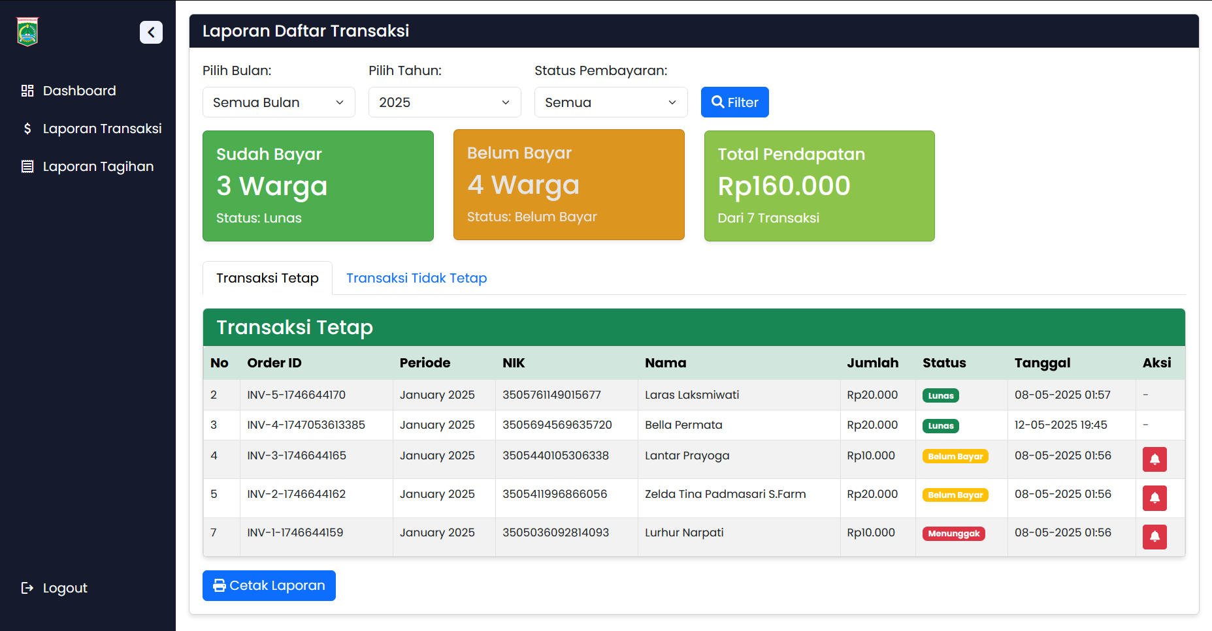

**Gambar 5.16 Pengujian Kelola Data Laporan Transaksi**

### Pengujian Grafik Laporan

Pengujian ini dilakukan untuk memastikan bahwa grafik pendapatan dan persebaran warga bedasarkan wilayah data yang diambil sama dengan data pada *database* dan dapat ditampilkan dalam bentuk grafik diagram. Grafik pendapatan dapat di filter bedasarkan bulan dan tahun, maka akan menampilkan statistik berupa pendapatan perbulan, perdapatan per jenis retribusi dan jumlah warga yang membayar per bulan, seperti yang ditunjukkan pada Gambar 5.17.

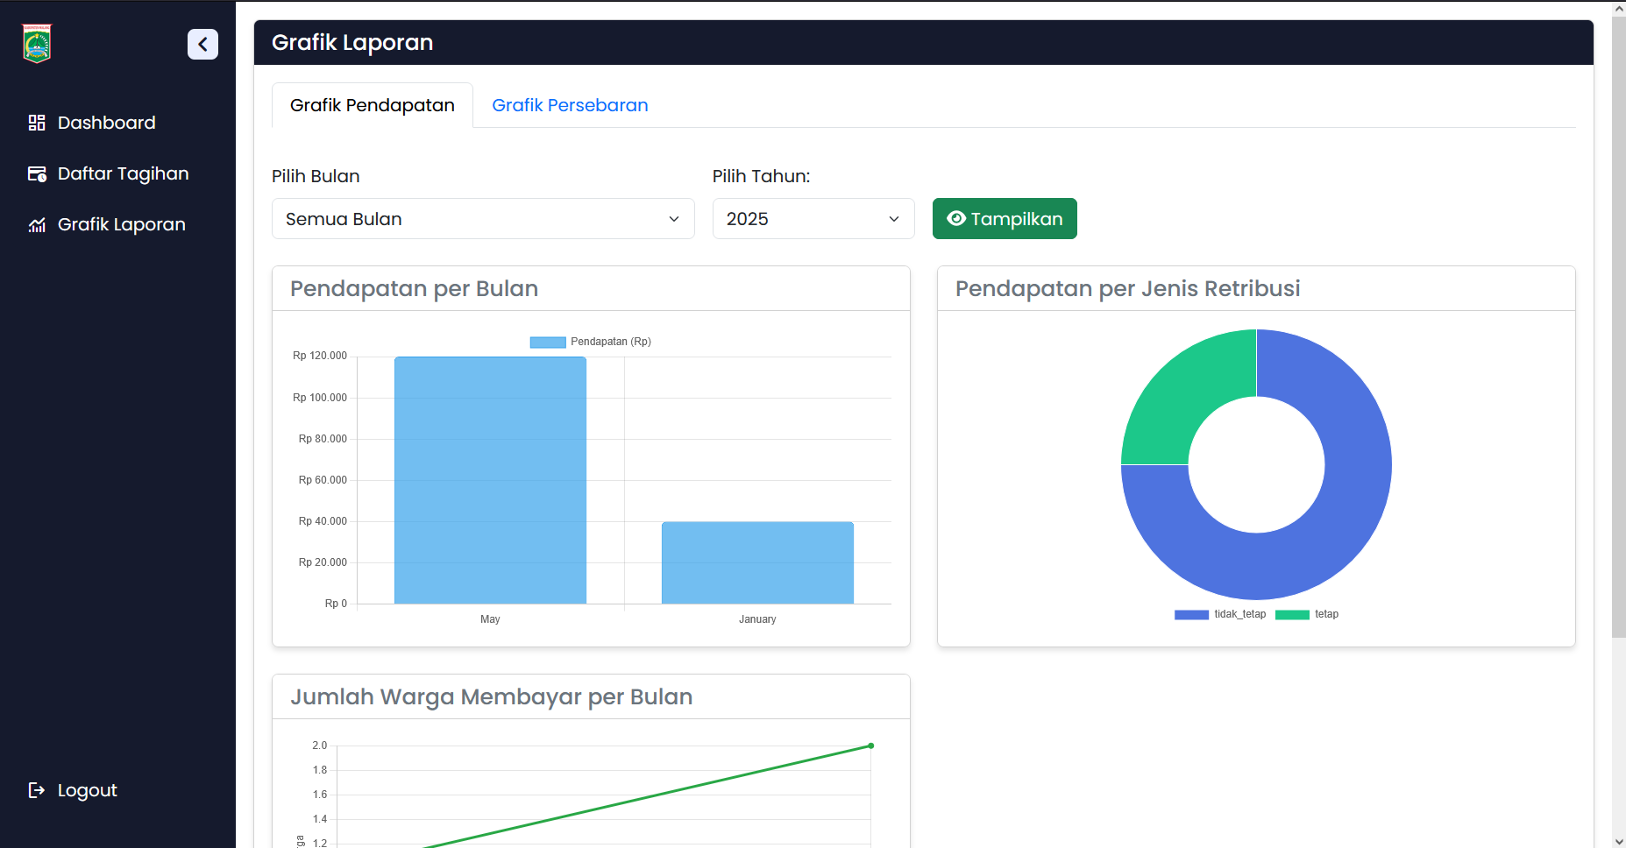

**Gambar 5.17 Pengujian Grafik Pendapatan**

Pengujian grafik persebaran memastikan sistem untuk menampilkan data akurat yang ada pada *database*, sistem dapat difilter bedasarkan kecamatan maka akan menampilkan warga sesuai dengan kecamatan yang dipilih, seperti yang ditunjukkan pada Gambar 5.18.

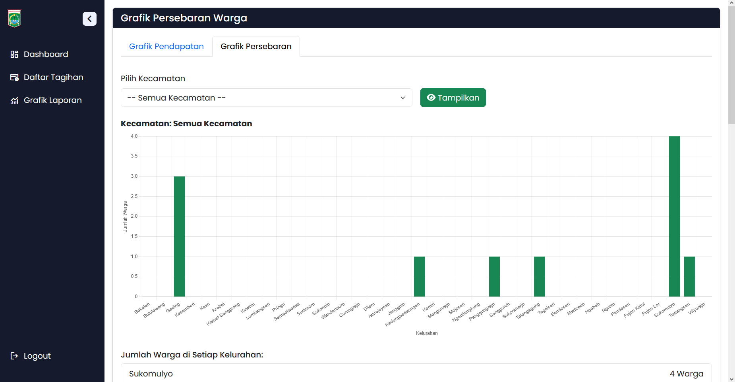

**Gambar 5.18 Pengujian Grafik Persebaran**

### Pengujian Log Aktivitas

Pengujian ini dilakukan untuk memastikan bahwa setiap aktivitas yang dilakukan oleh pengguna tercatat dengan baik di dalam log sistem, seperti yang ditunjukkan pada Gambar 5.19.

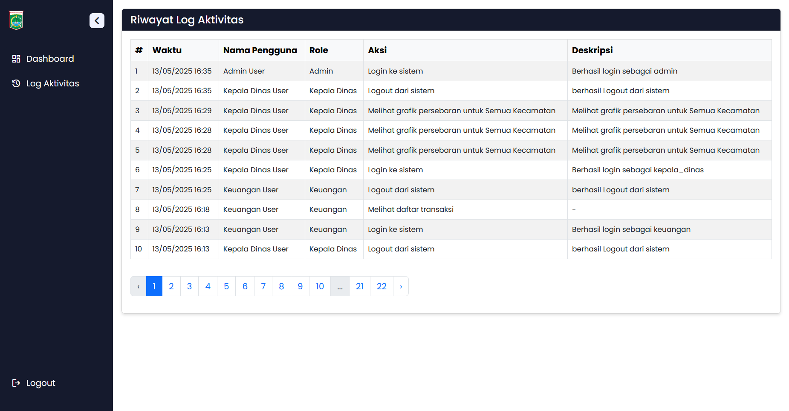

**Gambar 5.19 Pengujian Log Aktivitas**

## Analisis Hasil Pengujian

Berdasarkan hasil pengujian yang dilakukan menggunakan metode *black box*, dapat disimpulkan bahwa sistem mampu menjalankan setiap skenario pengujian dengan baik dan memberikan hasil yang sesuai dengan yang diharapkan. Berikut uraian beserta hasil dari pengujian sistem menggunakan metode *black box* ditunjukkan pada tabel 5.1.

**Tabel 5.1 Hasil Pengujian Menggunakan Metode Black Box**

|  |  |  |  |  |
| --- | --- | --- | --- | --- |
| **Deskripsi** | **Pengujian** | **Masukan** | **Hasil yang Diharapkan** | **Hasil Pengujian** |
| Halaman Landing Page | mengakses URL utama sistem. | - | Sistem berhasil menampilkan informasi pada halaman landing page. | Sesuai |
| Login | Memasukkan email dan password. | Klik login | Sistem berhasil mengarahkan pengguna ke halaman dashboard sesuai role masing-masing pengguna. | Sesuai |
| Logout | Keluar dari akun pengguna | Klik logout | Sistem berhasil mengarahkan pengguna kembali ke halaman login. | Sesuai |
| Halaman dashboard pengguna | Melihat ringkasan informasi penting seperti jumlah warga, petugas dan lain-lain. | - | Sistem berhasil menampilkan informasi sesuai data pengguna secara real-time. | Sesuai |
| Kelola data warga | Melakukan proses menambah, mengubah, dan menghapus data warga. | Klik tambah, ubah, dan hapus | Sistem berhasil merespon setiap tindakan yang dilakukan oleh petugas pendataan. | Sesuai |
| Kelola data tagihan tetap | Membuat tagihan massal kepada warga dengan jenis retirbusi tetap. | Pilih bulan, Klik buat tagihan | Sistem berhasil membuat tagihan dan mengirimkan pesan ke warga. | Sesuai |
| Kelola data tagihan tidak tetap | Membuat tagihan retribusi tidak tetap dengan cara input form. | Isi form tagihan, dan Klik buat tagihan | Sistem berhasil membuat tagihan dan mengirimkan pesan ke warga. | Sesuai |
| Integrasi pembayaran | Mengakses Snap Url Midtrans dan melakukan pembayaran. | Klik Snap Url | Sistem akan mengarahkan ke halaman pembayaran dan menerima status pembayaran dari Midtrans. | Sesuai |
| Pembaruan status pembayaran | Menerima notifikasi webhook dari Midtrans. | - | Sistem memperbarui status transaksi. | Sesuai |
| Notifikasi WhatsApp | Mengirim pesan otomatis ke warga. | - | Warga menerima pesan WhatsApp dari sistem yang berisi tagihan, pengingat dan status pembayaran. | Sesuai |
| Laporan tagihan | Melihat dan mencetak rekap laporan tagihan. | Filter bedasarkan bulan dan tahun, klik cetak laporan | Sistem menampilkan rekap laporan tagihan baik yang diajukan atau yang sudah disetujui, dan dapat di cetak dalam bentuk file PDF. | Sesuai |
| Laporan transaksi | Melihat dan mencetak data transaksi. | Filter bedasarkan status dan bulan, klik cetak laporan | Sistem menampilkan data transaksi, dan dapat di cetak dalam bentuk file PDF. | Sesuai |
| Grafik laporan pendapatan | Menampilkan grafik pendapatan dalam bentuk diagram. | - | Sistem menampilkan grafik yang sesuai dengan data transaksi per bulan. | Sesuai |
| Grafik laporan persebaran | Menampilkan grafik sebaran warga berdasarkan wilayah. | - | Sistem menampilkan jumlah warga bedasarkan kecamatan dan kelurahan dalam bentuk grafik batang. | Sesuai |
| Log aktivitas | Mencatata semua kegiatan sistem yang dilakukan oleh pengguna | - | Sistem mencatat aktivitas secara otomatis lengkap dengan waktu dan pengguna yang aktif. | Sesuai |

# KESIMPULAN

## Kesimpulan

Berdasarkan hasil pembahasan Aplikasi Pengelolaan Retribusi Sampah pada Dinas Lingkungan Hidup Kabupaten Malang Berbasis Website, dapat disimpulkan bahwa penelitian ini berhasil merancang dan membangun sebuah aplikasi yang mendukung proses digitalisasi pengelolaan retribusi sampah. Aplikasi ini mampu mencatat transaksi pembayaran secara otomatis melalui integrasi dengan Midtrans, mengurangi ketergantungan pada pembayaran tunai dan sistem penagihan manual, serta memberikan notifikasi pengingat pembayaran melalui layanan *WhatsApp*.

## Saran

Saran yang dapat diberikan untuk pengembang selanjutnya dari Aplikasi Pengelolaan Retribusi Sampah pada Dinas Lingkungan Hidup Kab. Malang Berbasis Website adalah:

Menyediakan versi aplikasi untuk warga berbasis *mobile* agar masyarakat dapat dengan mudah melihat tagihan, status pembayaran, dan riwayat transaksi langsung melalui perangkat smartphone.

# DAFTAR PUSTAKA

Abidatul Izzah. (2021). Pengembangan Web Company Profile Terintegrasi Dengan Api Whatsapp (Studi Kasus: Agen Sembako Al-Barkah). *INFOTECH Journal*, 40–44. https://doi.org/10.31949/infotech.v7i1.1067

Abidin, N., Aini, A., & Izzuddin, M. (2023). Pengembangan Sistem Informasi Manajemen Keuangan Sekolah berbasis Web menggunakan Whatsapp Gateway. *Jurnal Informatika Terpadu*, *9*(2), 74–81. https://doi.org/10.54914/jit.v9i2.797

Algifari Rismawan, S., Syahidin, Y., Piksi Ganesha Bandung, P., Gatot Subroto No, J., & Batununggal, K. (2023). *Implementasi Website Berita Online Menggunakan Metode Crawling Data Dengan Bahasa Pemrograman Python*. *10*(3), 167–178. http://jurnal.mdp.ac.id

Arafah, M., Ashari, W. N., Parewe, A. M. A. K., Latif, N., & Halid, A. (2023). Penerapan Metode Pengembangan Agile pada Sistem Pencatatan dan Pelaporan Retribusi Sampah Secara Online. *Seminar Nasional Teknik Elektro Dan Informatika (SNTEI)*, *8*(1), 325–331.

Aris Toening Winarni, & Arul Asyidikri. (2024). Analisis Pengelolaan Retribusi Pelayanan Persampahan Di Kota Semarang: Sebuah Kajian Interdisipliner Untuk Meningkatkan Kinerja Dan Kualitas Pelayanan. *Public Service and Governance Journal*, *5*(2), 281–304. https://doi.org/10.56444/psgj.v5i2.1892

Fatman, Y., Khoirun Nafisah, N., & Bendoro Jembar Pambudi, P. (2023). Implementasi Payment Gateway dengan Menggunakan Midtrans pada Website UMKM Geberco. *Jurnal KomtekInfo*, *10*, 64–72. https://doi.org/10.35134/komtekinfo.v10i2.364

Firmansyah, B., Evianti, N., Permana, D. S., & ... (2022). Rancang bangun media pemesanan menu Restoran Mc donald’s menggunakan QR code berbasis web dengan pembayaran E Wallet. *JTINFO: Jurnal …*, *1*(2), 79–90. https://journal.unisnu.ac.id/JTINFO/article/view/658%0Ahttps://journal.unisnu.ac.id/JTINFO/article/download/658/321

Kowi, E. M., & Suprihadi. (2022). Sistem Informasi Manajemen Arsip Surat GMKI Cabang Salatiga Berbasis Web Dengan Framework Laravel. *Jurnal Informatika Dan Tekonologi Komputer (JITEK)*, *2*(3), 289–303. https://journal.amikveteran.ac.id/index.php/jitek/article/download/721/642

Murni, I., Sari Br Pa, A., Lubis, B. R., Ikhwan, A., Negeri, U. I., Utara, S., William Iskandar, J., & Serdang, D. (2023). Pengamanan Pesan Rahasia dengan Algoritma Vigenere Cipher Menggunakan PHP. *Journal on Education*, *05*(02).

Rina Noviana. (2022). Pembuatan Aplikasi Penjualan Berbasis Web Monja Store Menggunakan Php Dan Mysql. *Jurnal Teknik Dan Science*, *1*(2), 112–124. https://doi.org/10.56127/jts.v1i2.128

Setiawan, B., Selviana, B., & Irawan, A. S. Y. (2023). Mengoptimalkan Fungsi Payment Gateway Midtrans pada Website Coffee Shop Melalui Penggunaan Metode Prototype pada Proses Pengembangan. *JRST (Jurnal Riset Sains Dan Teknologi)*, *7*(2), 219. https://doi.org/10.30595/jrst.v7i2.16964

Setiawan, Moh. D. (2021). Penerapan Qr Code Sebagai Media Absensi Yang Didukung Whatsapp Sebagai Notifikasi Pembayaran Pada Siakad. *Joutica*, *6*(2), 467. https://doi.org/10.30736/jti.v6i2.619

Sinduningrum, E., Utama, Y. F., & Kamayani, M. (2021). Perancangan Sistem Informasi untuk Pendataan Pembayaran Retribusi. *Jurnal Sains Dan Informatika*, *7*(2), 212–221. https://doi.org/10.34128/jsi.v7i2.332

Stefanus, A., Studi, P., Informatika, T., Kristen, U., Wacana, S., & Salatiga, K. (2023). Aplikasi Pelayanan Pariwisata dan Ekonomi Kreatif Salatiga Berbasis Web Menggunakan Framework Laravel. *JATISI (Jurnal Teknik Informatika Dan Sistem Informasi)*, *10*(1), 16–29.

Winarti. (2022). Website Haerann Coffeeshop Menggunakan Php Dan Mysql. *Jurnal Ilmiah Teknik*, *1*(2), 91–100. https://doi.org/10.56127/juit.v1i2.33

# LAMPIRAN